
BỘ GIÁO DỤC VÀ ĐÀO TẠO
TRƯỜNG ĐẠI HỌC CÔNG NGHỆ KỸ THUẬT TP. HỒ CHÍ MINH
KHOA CÔNG NGHỆ THÔNG TIN

BÁO CÁO CUỐI KỲ
MÔN HỌC: THIẾT KẾ PHẦN MỀM HƯỚNG ĐỐI TƯỢNG

THIẾT KẾ VÀ XÂY DỰNG HỆ THỐNG QUẢN LÝ KINH DOANH THIẾT BỊ CÔNG NGHỆ

GVHD: ThS. NGUYỄN TRẦN THI VĂN
SVTH: NHÓM 04
Họ tên | MSSV
NGUYỄN VĂN VŨ | 25810053
NGUYỄN NHƯ VŨ | 25610008
NGUYỄN THIÊN VỌNG | 25810050
NGUYỄN VĂN PHƯỚC | 25810035

TP. Hồ Chí Minh, tháng 10/2026

BỘ GIÁO DỤC VÀ ĐÀO TẠO
TRƯỜNG ĐẠI HỌC CÔNG NGHỆ KỸ THUẬT TP. HỒ CHÍ MINH
KHOA CÔNG NGHỆ THÔNG TIN
BÁO CÁO CUỐI KỲ
MÔN HỌC: THIẾT KẾ PHẦN MỀM HƯỚNG ĐỐI TƯỢNG

THIẾT KẾ VÀ XÂY DỰNG HỆ THỐNG QUẢN LÝ KINH DOANH THIẾT BỊ CÔNG NGHỆ

GVHD: ThS. NGUYỄN TRẦN THI VĂN
SVTH: NHÓM 04
Họ tên | MSSV
NGUYỄN VĂN VŨ | 25810053
NGUYỄN NHƯ VŨ | 25610008
NGUYỄN THIÊN VỌNG | 25810050
NGUYỄN VĂN PHƯỚC | 25810035

TP. Hồ Chí Minh, tháng 10/2026

NHẬN XÉT CỦA GIẢNG VIÊN HƯỚNG DẪN

……………………………………………………………………………………………………………………………………………………………………………
……………………………………………………………………………………………………………………………………………………………………………
……………………………………………………………………………………………………………………………………………………………………………
……………………………………………………………………………………………………………………………………………………………………………
……………………………………………………………………………………………………………………………………………………………………………
……………………………………………………………………………………………………………………………………………………………………………
……………………………………………………………………………………………………………………………………………………………………………
……………………………………………………………………………………………………………………………………………………………………………
……………………………………………………………………………………………………………………………………………………………………………
……………………………………………………………………………………………………………………………………………………………………………
……………………………………………………………………………………………………………………………………………………………………………
……………………………………………………………………………………………………………………………………………………………………………
……………………………………………………………………………………………………………………………………………………………………………
……………………………………………………………………………………………………………………………………………………………………………

Điểm: ………………………………………………………………………………
Ngày ……… Tháng ……… Năm 2026

Giảng viên hướng dẫn
(Ký và ghi rõ họ tên)

MỤC LỤC
PHẦN MỞ ĐẦU 12
1. LÝ DO CHỌN ĐỀ TÀI 12
2. MỤC TIÊU CỦA ĐỀ TÀI 12
3. ĐỐI TƯỢNG NGHIÊN CỨU 12
4. PHẠM VI 13
5. PHƯƠNG PHÁP 13
6. KẾT QUẢ DỰ KIẾN 13
CHƯƠNG 1: KHẢO SÁT HIỆN TRẠNG VÀ XÁC ĐỊNH YÊU CẦU 14
1.1. KHẢO SÁT HIỆN TRẠNG 14
1.2. YÊU CẦU CHỨC NĂNG 15
Quản lý tài khoản & phân quyền 15
Quản lý sản phẩm 15
Quản lý bán hàng 16
Quản lý kho hàng 16
Quản lý nhập hàng – nhà cung cấp 16
Quản lý khách hàng 16
1.3. YÊU CẦU PHI CHỨC NĂNG 16
CHƯƠNG 2: MÔ HÌNH HÓA YÊU CẦU 18
2.1. USE CASES DIAGRAM 18
2.1.1. Danh sách tác nhân (Actors) 18
2.1.2. Danh sách chức năng (Use Case) của hệ thống 18
2.1.3. Lược đồ Use Case 19
CHƯƠNG 3: THIẾT KẾ DỮ LIỆU 39
3.1. TỔNG QUAN LƯỢC ĐỒ CSDL (ERD) 39
3.2. MÔ TẢ CÁC BẢNG DỮ LIỆU 39
Tài khoản & người dùng 39
Danh mục & sản phẩm 40
Kho hàng 40
Nhập hàng – Nhà cung cấp 41
Bán hàng – Khách hàng 42
Khuyến mãi 43
Hệ thống 44
3.3. CÁC RÀNG BUỘC TOÀN VẸN (INTEGRITY CONSTRAINTS) 44
CHƯƠNG 4: THIẾT KẾ GIAO DIỆN 47
4.1. GIAO DIỆN STOREFRONT (KHÁCH HÀNG) 47
4.2. GIAO DIỆN QUẢN TRỊ (ADMIN SPA) 48
CHƯƠNG 5: THIẾT KẾ XỬ LÝ 54
5.1. CLASS DIAGRAM 54
5.2. SEQUENCE DIAGRAM 54
CHƯƠNG 6: ÁP DỤNG CÁC MẪU THIẾT KẾ PHẦN MỀM 60
6.1. SINGLETON PATTERN 60
6.2. STRATEGY PATTERN 62
6.3. STATE PATTERN (DẠNG RÚT GỌN QUA ENUM) 63
6.4. ADAPTER PATTERN 66
6.5. BUILDER PATTERN 66
6.6. TEMPLATE METHOD PATTERN 67
CHƯƠNG 7: CÀI ĐẶT VÀ THỬ NGHIỆM 67
7.1. CÔNG NGHỆ SỬ DỤNG (FRONT-END / BACK-END) 67
7.2. KẾT QUẢ THỰC NGHIỆM 68
PHẦN KẾT LUẬN 69
1. KẾT QUẢ ĐẠT ĐƯỢC 69
1.1. Kiến thức 69
1.2. Kỹ năng 69
2. ƯU KHUYẾT ĐIỂM 69
3. HƯỚNG PHÁT TRIỂN 70
BẢNG PHÂN CÔNG NHIỆM VỤ 70

5. THIẾT KẾ CƠ SỞ DỮ LIỆU 54
5.1. Tổng quan lược đồ CSDL 39
5.2. Mô tả các bảng dữ liệu 39
5.3. Các ràng buộc toàn vẹn (Integrity Constraints) 44
6. THIẾT KẾ CÁC GIAO DIỆN CỦA PHẦN MỀM 47
6.1. Giao diện Storefront (khách hàng) 47
6.2. Giao diện quản trị (Admin SPA) 48
7. LƯỢC ĐỒ TUẦN TỰ CỦA CÁC USE CASE CHÍNH 54
8. CÁC MẪU THIẾT KẾ (DESIGN PATTERNS) ĐÃ ÁP DỤNG 60
8.1. Singleton Pattern 60
8.2. Strategy Pattern 62
8.3. State Pattern (dạng rút gọn qua Enum) 63

DANH MỤC HÌNH ẢNH
Hình 2.1. Lược đồ Use Case tổng quát – Hệ thống quản lý bán hàng thiết bị điện tử 20
Hình 2.2. Lược đồ Use Case chi tiết – Module Quản lý bán hàng 21
Hình 2.3. Lược đồ Use Case chi tiết – Module Đăng nhập / Phân quyền hệ thống 27
Hình 2.4. Lược đồ Use Case chi tiết – Module Quản lý sản phẩm 29
Hình 2.5. Lược đồ Use Case chi tiết – Module Quản lý kho hàng 32
Hình 2.6. Lược đồ Use Case chi tiết – Module Quản lý nhập hàng – nhà cung cấp 35
Hình 2.7. Lược đồ Use Case chi tiết – Module Quản lý khách hàng 38
Hình 2.8. Lược đồ Use Case chi tiết – Module Quản lý nhân viên 40
Hình 2.9. Lược đồ Use Case chi tiết – Module Quản lý khuyến mãi 42
Hình 4.1. Trang chủ Storefront (CozaStore) – menu danh mục, banner khuyến mãi sản phẩm nổi bật. 52
Hình 4.2. Trang chi tiết sản phẩm – hình ảnh, giá bán, mô tả khuyến mãi, nút Mua Ngay / Thêm Vào Giỏ Hàng. 53
Hình 4.3. Màn hình đăng nhập quản trị. 53
Hình 4.4. Trang tổng quan (Dashboard) sau khi đăng nhập, menu điều hướng bên trái. 54
Hình 4.5. Danh sách sản phẩm – tìm kiếm, lọc theo danh mục/trạng thái, giá vốn/giá bán, loại kho (số lượng hoặc Serial/IMEI). 54
Hình 4.6. Danh mục sản phẩm. 55
Hình 4.7. Tồn kho – số lượng tồn theo từng sản phẩm tại kho. 55
Hình 4.8. Nhập hàng / Nhà cung cấp – lập phiếu nhập hàng mới và danh sách phiếu nhập đã tạo. 56
Hình 4.9. Bán hàng (POS) – lập đơn hàng mới và danh sách đơn hàng bán. 56
Hình 4.10. Danh sách khách hàng – thông tin liên hệ và điểm tích lũy. 57
Hình 4.11. Danh sách chương trình khuyến mãi đang áp dụng. 57
Hình 4.12. Quản lý nhân viên – danh sách tài khoản, vai trò, trạng thái hoạt động/khóa. 58
Hình 4.13. Phân quyền – danh sách vai trò (role) và số quyền/nhân viên gắn với từng vai trò. 58
Hình 5.1. Lược đồ tuần tự – Đăng nhập hệ thống. 60
Hình 5.2. Lược đồ tuần tự – Lập đơn hàng bán. 61
Hình 5.3. Lược đồ tuần tự – Đổi trả / Hủy đơn hàng. 62
Hình 5.4. Lược đồ tuần tự – Thanh toán đơn hàng. 63
Hình 5.5. Lược đồ tuần tự – Thêm sản phẩm. 63
Hình 5.6. Lược đồ tuần tự – Nhận hàng nhập kho từ nhà cung cấp. 63
Hình 5.7. Lược đồ tuần tự – Thêm nhân viên. 64
Hình 6.1. Class diagram – Singleton Pattern 65
Hình 6.2. Class diagram – Strategy Pattern 68
Hình 6.3. Class diagram – State Pattern (rút gọn qua Enum) 69
Hình 6.4. Class diagram – Adapter Pattern 72
Hình 6.5. Class diagram – Builder Pattern 73
Hình 6.6. Class diagram – Template Method Pattern 74

DANH MỤC BẢNG
Bảng 2.1. Mô tả Use Case Lập đơn hàng bán 21
Bảng 2.2. Mô tả Use Case Tìm kiếm sản phẩm theo mã/tên 21
Bảng 2.3. Mô tả Use Case Kiểm tra tồn kho tức thời 21
Bảng 2.4. Mô tả Use Case Áp dụng mã khuyến mãi 21
Bảng 2.5. Mô tả Use Case Xác nhận đơn hàng (trừ kho) 21
Bảng 2.6. Mô tả Use Case Chuyển trạng thái giao hàng 21
Bảng 2.7. Mô tả Use Case Hoàn tất đơn hàng 21
Bảng 2.8. Mô tả Use Case Ghi nhận thanh toán 21
Bảng 2.9. Mô tả Use Case Xem / xuất hóa đơn 21
Bảng 2.10. Mô tả Use Case Hủy đơn hàng 21
Bảng 2.11. Mô tả Use Case Đăng nhập hệ thống 21
Bảng 2.12. Mô tả Use Case Đăng xuất 21
Bảng 2.13. Mô tả Use Case Phân quyền (vai trò) 21
Bảng 2.14. Mô tả Use Case Thêm sản phẩm 21
Bảng 2.15. Mô tả Use Case Sửa sản phẩm 21
Bảng 2.16. Mô tả Use Case Ngừng kinh doanh / Ẩn sản phẩm 21
Bảng 2.17. Mô tả Use Case Tra cứu sản phẩm 21
Bảng 2.18. Mô tả Use Case Nhập kho thủ công 21
Bảng 2.19. Mô tả Use Case Điều chỉnh tồn kho 21
Bảng 2.20. Mô tả Use Case Chuyển kho giữa các kho 21
Bảng 2.21. Mô tả Use Case Xem tồn kho 21
Bảng 2.22. Mô tả Use Case Lập đơn nhập hàng (nháp) 21
Bảng 2.23. Mô tả Use Case Gửi đơn cho nhà cung cấp 21
Bảng 2.24. Mô tả Use Case Nhận hàng từ đơn nhập 21
Bảng 2.25. Mô tả Use Case Hủy đơn nhập hàng 21
Bảng 2.26. Mô tả Use Case Quản lý thông tin nhà cung cấp 21
Bảng 2.27. Mô tả Use Case Lưu thông tin khách hàng 21
Bảng 2.28. Mô tả Use Case Xem chi tiết & lịch sử mua hàng khách hàng 21
Bảng 2.29. Mô tả Use Case Thêm nhân viên 21
Bảng 2.30. Mô tả Use Case Sửa thông tin nhân viên 21
Bảng 2.31. Mô tả Use Case Khóa/Mở khóa tài khoản 21
Bảng 2.32. Mô tả Use Case Phân quyền nhân viên 21
Bảng 2.33. Mô tả Use Case Đổi mật khẩu lần đầu 21
Bảng 2.34. Mô tả Use Case Thiết lập chương trình khuyến mãi 21
Bảng 2.35. Mô tả Use Case Gắn khuyến mãi cho khách hàng cụ thể 21

PHẦN MỞ ĐẦU

1. LÝ DO CHỌN ĐỀ TÀI
Trong bối cảnh thị trường bán lẻ thiết bị điện tử (điện thoại, laptop, phụ kiện, thiết bị gia dụng công nghệ) ngày càng cạnh tranh, các cửa hàng và chuỗi cửa hàng vừa và nhỏ đang có nhu cầu chuyển đổi từ quy trình bán hàng thủ công/bán tự động sang một phần mềm quản lý tập trung. Đây là bài toán quản lý nghiệp vụ điển hình (bán hàng, kho, nhập hàng, khách hàng, khuyến mãi, nhân viên), phù hợp để nhóm vận dụng các kiến thức phân tích – thiết kế hướng đối tượng và các mẫu thiết kế (design pattern) đã học trong môn Thiết kế phần mềm hướng đối tượng, nên nhóm chọn xây dựng “Phần mềm quản lý bán hàng thiết bị điện tử” làm đề tài Project cuối kỳ.
Về mặt thực tiễn, hệ thống giúp cửa hàng thay thế việc ghi chép thủ công/Excel bằng một phần mềm quản lý tập trung, theo dõi tồn kho theo thời gian thực, kiểm soát đơn hàng – thanh toán – khuyến mãi chặt chẽ hơn, giảm sai sót khi nhập liệu và rút ngắn thời gian xử lý nghiệp vụ hàng ngày của nhân viên bán hàng, nhân viên kho và quản trị viên. Về mặt học thuật, đề tài là cơ sở để nhóm thực hành đầy đủ quy trình phân tích yêu cầu, mô hình hóa UML (Use Case, Sequence, Class, CSDL) và áp dụng mẫu thiết kế vào một hệ thống có quy mô vừa, gần với thực tế doanh nghiệp.

2. MỤC TIÊU CỦA ĐỀ TÀI
Mục tiêu chính của hệ thống là hỗ trợ cửa hàng quản lý toàn bộ quy trình bán lẻ thiết bị điện tử: quản lý sản phẩm – danh mục, quản lý kho hàng và nhập hàng từ nhà cung cấp, lập và xử lý đơn hàng bán (bao gồm thanh toán qua cổng thanh toán điện tử), quản lý khách hàng và khuyến mãi, quản lý nhân viên và phân quyền truy cập theo vai trò.

3. ĐỐI TƯỢNG NGHIÊN CỨU
Đối tượng nghiên cứu của đề tài bao gồm: (1) quy trình nghiệp vụ bán lẻ thiết bị điện tử tại cửa hàng/chuỗi cửa hàng quy mô vừa (bán hàng, kho, nhập hàng, khách hàng, khuyến mãi, nhân sự); (2) công nghệ xây dựng hệ thống: Back-End Laravel/PHP (Eloquent, Sanctum, Spatie Permission), Front-End Vue.js 3, cơ sở dữ liệu MySQL, cùng các kỹ thuật phân tích – thiết kế hướng đối tượng và ngôn ngữ mô hình hóa UML (Use Case,
Sequence, Class, lược đồ CSDL); (3) các mẫu thiết kế (design pattern) GoF có thể áp dụng vào hệ thống, trọng tâm là Singleton theo phân công của giảng viên hướng dẫn.

4. PHẠM VI
Phạm vi thực hiện: một cửa hàng/chuỗi cửa hàng kinh doanh thiết bị điện tử quy mô vừa, có kho hàng, đội ngũ bán hàng, bộ phận kế toán và có phát sinh giao dịch nhập hàng từ nhà cung cấp. Đề tài tập trung vào các nghiệp vụ lõi: bán hàng, kho, nhập hàng, khách hàng, khuyến mãi, nhân viên và phân quyền. Đề tài KHÔNG bao gồm: tích hợp thanh toán thật với cổng thanh toán điện tử (chỉ dừng ở mức thiết kế luồng và giao diện), ứng dụng di động riêng (mobile app) cho khách hàng/nhân viên, và các báo cáo thống kê nâng cao (dashboard phân tích doanh thu chuyên sâu).

5. PHƯƠNG PHÁP
Nhóm thực hiện đề tài theo các bước: khảo sát hiện trạng và thu thập yêu cầu; xác định và đặc tả yêu cầu (danh sách yêu cầu, tác nhân, use case); mô hình hóa hệ thống bằng UML (Use Case Diagram, Sequence Diagram); thiết kế hệ thống (Class Diagram, thiết kế CSDL, thiết kế giao diện); áp dụng các mẫu thiết kế phù hợp; và cài đặt hệ thống theo phương pháp lập trình hướng đối tượng (OOP), tổ chức Back-End theo mô hình Service Layer (tách nghiệp vụ khỏi Controller) bằng Laravel/PHP, Front-End dạng SPA bằng Vue.js, giao tiếp qua REST API; cuối cùng là kiểm thử thủ công theo từng luồng nghiệp vụ và ghi nhận kết quả thực nghiệm.

6. KẾT QUẢ DỰ KIẾN
Kết quả dự kiến của đề tài là một phần mềm quản lý bán hàng thiết bị điện tử hoạt động được trên môi trường thực tế (Back-End Laravel + Front-End Vue.js), đáp ứng đầy đủ các yêu cầu nghiệp vụ đã đặc tả, cùng bộ tài liệu phân tích – thiết kế đầy đủ (Use Case, Sequence Diagram, Class Diagram, thiết kế CSDL, thiết kế giao diện) và minh chứng việc áp dụng mẫu thiết kế Singleton (cùng Strategy, State) vào mã nguồn thực tế của hệ thống.

CHƯƠNG 1: KHẢO SÁT HIỆN TRẠNG VÀ XÁC ĐỊNH YÊU CẦU

1.1. KHẢO SÁT HIỆN TRẠNG
Kết quả khảo sát thực tế quy trình vận hành tại cửa hàng kinh doanh thiết bị điện tử trước khi triển khai phần mềm, được tổng hợp theo từng lĩnh vực nghiệp vụ như sau:
Lĩnh vực khảo sát | Hiện trạng thực tế | Vấn đề / hạn chế tồn tại
Quy trình bán hàng | Nhân viên tra cứu sản phẩm, giá bán bằng sổ tay/Excel hoặc hỏi trực tiếp quản lý; lập hóa đơn viết tay hoặc Excel; thu tiền mặt/chuyển khoản ghi thủ công. | Chậm khi đông khách; dễ nhầm giá, nhầm số lượng; không có lịch sử giao dịch tra cứu nhanh.
Quản lý kho hàng | Kiểm kho định kỳ bằng cách đếm tay và đối chiếu sổ sách; nhập/xuất kho ghi vào sổ hoặc file Excel riêng lẻ từng nhân viên. | Số liệu tồn kho không cập nhật theo thời gian thực; dễ thất thoát hàng hoặc bán hàng đã hết mà không biết.
Quản lý nhập hàng – nhà cung cấp | Liên hệ nhà cung cấp qua điện thoại/Zalo; đơn nhập hàng và công nợ nhà cung cấp theo dõi bằng Excel riêng lẻ. | Không liên kết dữ liệu nhập hàng với tồn kho; khó đối chiếu công nợ phải trả theo từng nhà cung cấp.
Quản lý khách hàng | Không có hệ thống lưu thông tin khách hàng thân thiết; chương trình khuyến mãi áp dụng thủ công, không nhất quán giữa các nhân viên. | Không thể chăm sóc khách hàng thân thiết, không thống kê được khách hàng mua nhiều để có chính sách ưu đãi.
Bảo hành – đổi trả | Ghi phiếu bảo hành giấy, lưu trữ rời rạc, khó tra cứu khi khách hàng quay lại. | Mất nhiều thời gian tra cứu hóa đơn gốc; dễ tranh chấp thời hạn bảo hành.
Thống kê – báo cáo | Cuối ngày/tháng nhân viên tổng hợp thủ công từ nhiều sổ sách, file Excel khác nhau để báo cáo doanh thu. | Báo cáo chậm, độ chính xác phụ thuộc người tổng hợp, khó ra quyết định kịp thời.
Quản lý nhân viên – phân quyền | Mọi nhân viên đều có thể thao tác như nhau trên sổ sách/Excel dùng chung. | Không kiểm soát được ai thao tác gì, không phân quyền chức năng theo vai trò.
Hạ tầng công nghệ hiện có | Máy tính bán hàng đơn lẻ, một số nơi dùng phần mềm bán hàng miễn phí có tính năng hạn chế, không đồng bộ dữ liệu nhiều chi nhánh. | Không mở rộng được khi phát triển thêm chi nhánh; thiếu tính năng đặc thù ngành điện tử (IMEI, bảo hành, serial).
Nhận xét chung: Quy trình hiện tại chủ yếu thủ công hoặc dùng công cụ rời rạc (sổ sách, Excel), thiếu sự liên kết dữ liệu giữa các khâu bán hàng – kho – công nợ – khách hàng, dẫn đến sai sót, chậm trễ và khó khăn trong việc ra quyết định quản trị. Đây là cơ sở để xác định các yêu cầu phần mềm ở phần tiếp theo.

1.2. YÊU CẦU CHỨC NĂNG

Quản lý tài khoản & phân quyền
- Đăng nhập/đăng xuất hệ thống bằng tài khoản riêng cho từng nhân viên.
- Phân quyền chức năng theo vai trò: Quản lý, Nhân viên bán hàng, Nhân viên kho.
- Quản lý (thêm/sửa/khóa) tài khoản nhân viên.
- Khách hàng tự đăng ký/đăng nhập tài khoản riêng trên website bán hàng để theo dõi đơn hàng của mình.
- Nhân viên mới được hệ thống tự sinh mật khẩu tạm thời, bắt buộc đổi mật khẩu ở lần đăng nhập đầu tiên (hoặc sau khi Quản lý đặt lại mật khẩu).

Quản lý sản phẩm
- Thêm/sửa/xóa thông tin sản phẩm (tên, mã, hãng, loại, cấu hình, giá nhập, giá bán, hình ảnh).
- Quản lý số serial/IMEI riêng cho từng sản phẩm điện tử (điện thoại, laptop...).
- Phân loại sản phẩm theo danh mục, thương hiệu để tra cứu nhanh.
- Sản phẩm chỉ hiển thị trên website bán hàng khi đang ở trạng thái hoạt động (is_active); tắt trạng thái này sẽ ẩn ngay khỏi web.

Quản lý bán hàng
- Tạo đơn hàng bán, tìm kiếm sản phẩm theo mã/tên/serial.
- Kiểm tra tồn kho tức thời khi lập đơn.
- Áp dụng chương trình khuyến mãi, giảm giá theo sản phẩm/hóa đơn.
- Thanh toán (tiền mặt, chuyển khoản, quẹt thẻ) và xuất hóa đơn bán hàng.
- Hủy đơn hàng theo trạng thái cho phép (chưa xác nhận, đã xác nhận, đang giao).

Quản lý kho hàng
- Tồn kho chỉ bị trừ khi Quản lý xác nhận đơn hàng (không trừ ngay lúc khách đặt hàng); tự động cộng tồn khi nhập hàng.
- Điều chỉnh tồn kho thủ công khi phát hiện chênh lệch giữa số liệu hệ thống và thực tế kiểm kê.

Quản lý nhập hàng – nhà cung cấp
- Lập phiếu nhập hàng từ nhà cung cấp, tự động cập nhật tồn kho.
- Quản lý thông tin nhà cung cấp (thêm/xóa).
- Hủy đơn nhập hàng khi còn ở trạng thái nháp, đã đặt nhà cung cấp, hoặc nhận một phần.

Quản lý khách hàng
- Lưu thông tin khách hàng, lịch sử mua hàng.
- Xem chi tiết khách hàng; gắn mã khuyến mãi cho khách hàng cụ thể.

1.3. YÊU CẦU PHI CHỨC NĂNG
- Hiệu năng: xử lý tra cứu sản phẩm và tạo hóa đơn trong thời gian dưới 2 giây với dữ liệu vài chục nghìn sản phẩm.
- Bảo mật: mã hóa mật khẩu, phân quyền chặt chẽ theo vai trò, ghi log thao tác quan trọng (xóa dữ liệu, giảm giá vượt hạn mức...).
- Tính sẵn sàng: hệ thống hoạt động ổn định trong giờ kinh doanh, có cơ chế sao lưu (backup) dữ liệu định kỳ.
- Khả năng mở rộng: dễ dàng bổ sung chi nhánh/cửa hàng mới, đồng bộ dữ liệu giữa các chi nhánh.
- Tính thân thiện: giao diện trực quan, dễ thao tác cho nhân viên không chuyên về công nghệ thông tin.
- Khả năng tương thích: chạy tốt trên trình duyệt phổ biến hoặc ứng dụng desktop, hỗ trợ in hóa đơn qua máy in nhiệt.

CHƯƠNG 2: MÔ HÌNH HÓA YÊU CẦU

2.1. USE CASES DIAGRAM

2.1.1. Danh sách tác nhân (Actors)
Hệ thống có 5 tác nhân tham gia, gồm 4 tác nhân nội bộ/đối tác (Nhân viên bán hàng, Nhân viên kho, Nhà cung cấp, Quản lý) và 1 tác nhân bên ngoài là Khách hàng. Bảng dưới đây mô tả vai trò và các chức năng (use case) mà từng tác nhân đảm nhiệm.
Tác nhân (Actor) | Mô tả vai trò | Các chức năng (Use Case) đảm nhiệm
Nhân viên bán hàng | Trực tiếp giao dịch, tư vấn và bán hàng cho khách tại quầy. | Đăng nhập/Đăng xuất; Quản lý bán hàng (lập đơn, xác nhận, giao hàng, thanh toán, hủy đơn); tra cứu sản phẩm và tồn kho (chỉ xem, không có quyền chỉnh sửa).
Nhân viên kho | Quản lý hàng hóa tồn kho, thực hiện nhập/xuất kho. | Đăng nhập/Đăng xuất; Quản lý kho hàng (nhập kho thủ công, điều chỉnh, chuyển kho, xem tồn kho); Quản lý sản phẩm (thêm/sửa/ngừng kinh doanh, tra cứu).
Nhà cung cấp | Đối tác cung cấp thiết bị điện tử cho cửa hàng. | Được Quản lý ghi nhận thông tin liên hệ và tham chiếu khi lập đơn nhập hàng; không có tài khoản đăng nhập và không trực tiếp thao tác trong hệ thống — mọi giao dịch với nhà cung cấp do Quản lý thực hiện thay (qua điện thoại/Zalo ngoài hệ thống).
Quản lý (Admin) | Quản trị toàn bộ hệ thống, hoạch định chính sách kinh doanh. | Đăng nhập/Đăng xuất; Phân quyền (vai trò); Quản lý nhập hàng – nhà cung cấp; Quản lý khách hàng; Quản lý nhân viên; Quản lý khuyến mãi; cùng toàn quyền trên tất cả module khác (bán hàng, sản phẩm, kho hàng).
Khách hàng | Người mua hàng, sử dụng dịch vụ hậu mãi của cửa hàng. | Đăng ký/Đăng nhập tài khoản trên storefront; Lập đơn hàng (mua hàng online); Xem đơn hàng của tôi; (gián tiếp) yêu cầu hủy đơn hàng.

2.1.2. Danh sách chức năng (Use Case) của hệ thống
Danh sách tổng hợp toàn bộ chức năng (use case) mức tổng quát của hệ thống, kèm mã use case và tác nhân chính thực hiện:
Mã | Tên Use Case | Tác nhân chính | Mô tả ngắn gọn
UC-01 | Đăng nhập / Phân quyền hệ thống | Tất cả tác nhân | Xác thực người dùng (nhân viên, khách hàng) và kiểm soát quyền truy cập theo vai trò; khách hàng có thể tự đăng ký tài khoản trên website.
UC-02 | Quản lý bán hàng | NV bán hàng, Khách hàng | Lập đơn, xác nhận (trừ kho), giao hàng, thanh toán, xem hóa đơn, hủy đơn theo trạng thái Pending→Confirmed→Delivering→Completed.
UC-03 | Quản lý sản phẩm | NV bán hàng, NV kho | Thêm/sửa/ngừng kinh doanh sản phẩm (NV kho); tra cứu sản phẩm, tồn kho (NV bán hàng, chỉ xem).
UC-04 | Quản lý kho hàng | NV kho | Theo dõi, cập nhật, kiểm kê tồn kho.
UC-05 | Quản lý nhập hàng | Quản lý (Admin) | Lập, gửi, nhận hàng (từng phần) và hủy đơn nhập hàng từ nhà cung cấp.
UC-06 | Quản lý khách hàng | Quản lý, Khách hàng | Lưu hồ sơ, lịch sử mua hàng, gắn khuyến mãi cho khách hàng.
UC-07 | Quản lý nhân viên | Quản lý | Thêm/sửa/khóa tài khoản, phân quyền nhân viên, cấp mật khẩu tạm thời bắt buộc đổi ở lần đăng nhập đầu.
UC-08 | Quản lý khuyến mãi | Quản lý | Thiết lập chương trình khuyến mãi, gắn khuyến mãi cho khách hàng.

2.1.3. Lược đồ Use Case

a) Lược đồ Use Case tổng quát
Lược đồ dưới đây trực quan hóa các tác nhân và chức năng (use case) đã liệt kê ở Mục 3, thể hiện quan hệ tương tác giữa từng tác nhân (actor) với các use case mức tổng quát của hệ thống.
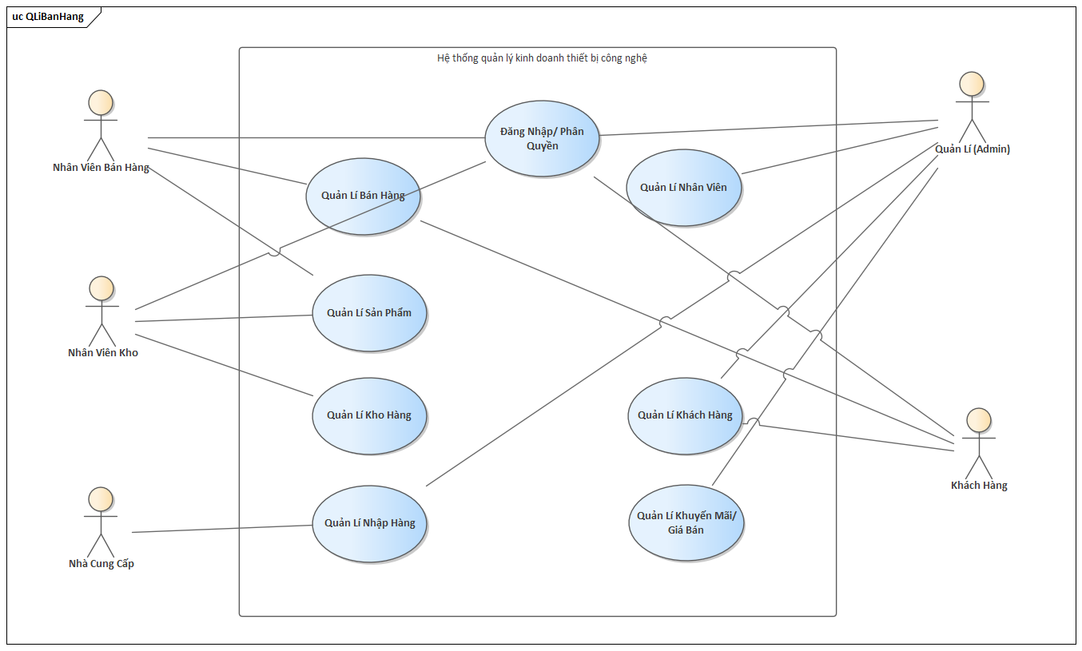
Hình 2.1. Lược đồ Use Case tổng quát – Hệ thống quản lý bán hàng thiết bị điện tử

b) Lược đồ Use Case chi tiết – Module Quản lý bán hàng
Module "Quản lý bán hàng" được chọn để phân rã chi tiết vì đây là module cốt lõi, phát sinh nhiều nhất trong vận hành hằng ngày và thể hiện rõ các quan hệ mở rộng (<<extend>>) và bao gồm (<<include>>) giữa các use case.
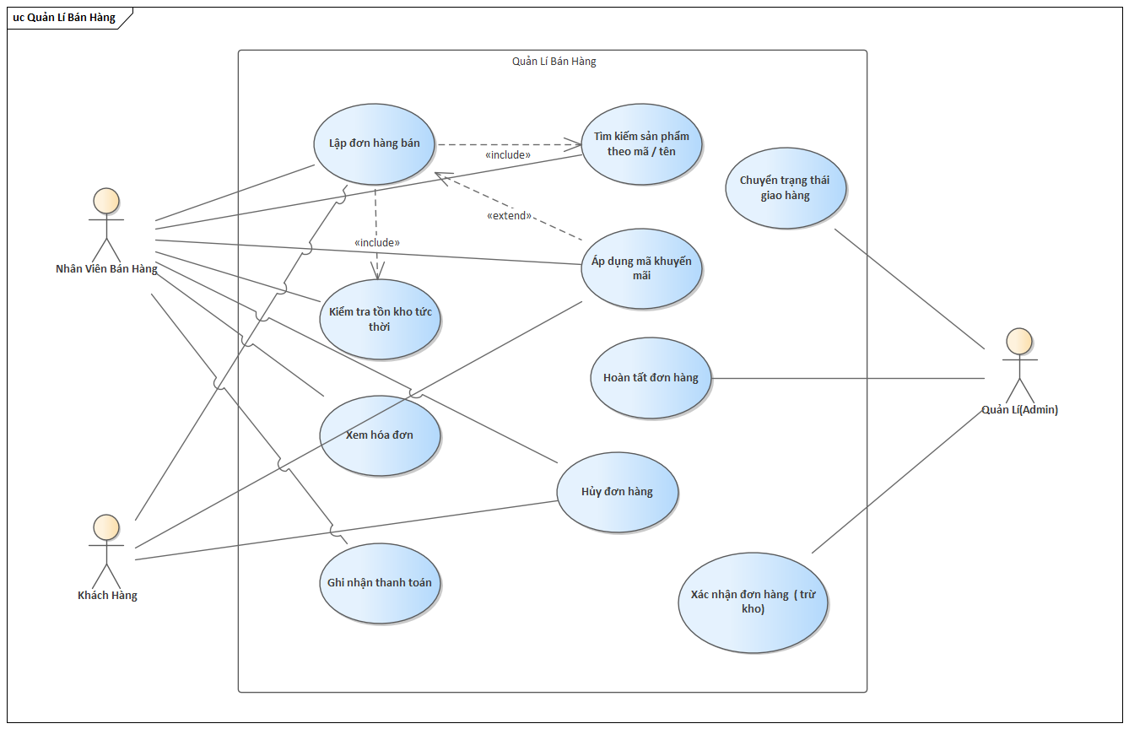
Hình 2.2. Lược đồ Use Case chi tiết – Module Quản lý bán hàng
Đặc tả use case:
Use Case Lập đơn hàng bán
Mô tả | NV bán hàng (tại quầy, qua màn hình bán hàng POS) hoặc Khách hàng (trên website bán hàng – storefront, khi đặt hàng online) khởi tạo một đơn hàng mới; cả hai luồng đều do cùng một dịch vụ xử lý đơn hàng ở phía Back-End đảm nhiệm.
Tác nhân kích hoạt | NV bán hàng, Khách hàng
Tiền điều kiện | Sản phẩm cần bán đã tồn tại và đang hoạt động (is_active) trong hệ thống.
Các bước thực hiện | (1) NV bán hàng chọn chức năng “Lập đơn hàng bán” trên màn hình POS, hoặc Khách hàng chọn “Thanh toán” tại trang giỏ hàng trên storefront.  (2) Hệ thống hiển thị màn hình/biểu mẫu tạo đơn hàng.  (3) Người dùng tìm kiếm, chọn sản phẩm và nhập số lượng; nhập mã khuyến mãi (nếu có) và thông tin khách hàng/địa chỉ giao hàng.  (4) Hệ thống chỉ kiểm tra số lượng tồn kho còn đủ cho các dòng sản phẩm, không trừ tồn kho ở bước này.  (5) Người dùng xác nhận lưu đơn hàng.  (6) Hệ thống lưu đơn hàng với trạng thái “Pending” (chờ xác nhận) và hiển thị thông báo lập đơn thành công.
Bảng 2.1. Mô tả Use Case Lập đơn hàng bán

Use Case Tìm kiếm sản phẩm theo mã/tên
Mô tả | NV bán hàng tra cứu sản phẩm theo mã hoặc tên để đưa vào đơn hàng bán.
Tác nhân kích hoạt | NV bán hàng
Tiền điều kiện | NV bán hàng đã đăng nhập hệ thống và đang trong màn hình lập đơn hàng bán.
Các bước thực hiện | (1) NV bán hàng nhập mã hoặc tên sản phẩm vào ô tìm kiếm.  (2) Hệ thống truy vấn CSDL và hiển thị danh sách sản phẩm phù hợp.  (3) NV bán hàng chọn sản phẩm cần thêm vào đơn hàng.  (4) Hệ thống thêm sản phẩm đã chọn vào danh sách chi tiết đơn hàng.
Bảng 2.2. Mô tả Use Case Tìm kiếm sản phẩm theo mã/tên

Use Case Kiểm tra tồn kho tức thời
Mô tả | Hệ thống kiểm tra tức thời số lượng tồn kho hiện có của sản phẩm khi NV bán hàng/Khách hàng nhập số lượng vào đơn hàng; đây là bước kiểm tra chỉ đọc (read-only), không làm thay đổi số liệu tồn kho.
Tác nhân kích hoạt | Hệ thống (tự động)
Tiền điều kiện | Sản phẩm đã được chọn vào đơn hàng.
Các bước thực hiện | (1) Người dùng nhập số lượng sản phẩm cần bán/mua.  (2) Hệ thống đối chiếu số lượng yêu cầu với số lượng tồn kho hiện có tại kho (quantity hoặc số đơn vị IMEI/serial đang ở trạng thái in_stock).  (3) Nếu đủ hàng, hệ thống cho phép tiếp tục lập đơn; nếu không đủ, hệ thống hiển thị cảnh báo “Sản phẩm không đủ số lượng tồn kho” và không cho lưu dòng sản phẩm đó.  (4) Tồn kho chỉ thực sự bị trừ khi đơn hàng được xác nhận (xem Use Case “Xác nhận đơn hàng (trừ kho)”), không phải tại bước kiểm tra này.
Bảng 2.3. Mô tả Use Case Kiểm tra tồn kho tức thời

Use Case Áp dụng mã khuyến mãi
Mô tả | NV bán hàng (trên POS) hoặc Khách hàng (tại trang thanh toán của storefront) nhập mã khuyến mãi dạng văn bản (“Mã khuyến mãi”) để hệ thống tính giảm giá cho đơn hàng.
Tác nhân kích hoạt | NV bán hàng, Khách hàng
Tiền điều kiện | Đơn hàng đang được lập; tồn tại mã khuyến mãi được tạo trong hệ thống.
Các bước thực hiện | (1) Người dùng nhập mã khuyến mãi vào ô “Mã khuyến mãi” trên biểu mẫu lập đơn hàng.  (2) Hệ thống kiểm tra mã có tồn tại, đang hoạt động (is_active), còn trong thời gian áp dụng (starts_at–ends_at) và chưa vượt số lần sử dụng cho phép (usage_limit).  (3) Nếu chương trình khuyến mãi chỉ dành riêng cho một số khách hàng cụ thể, hệ thống kiểm tra khách hàng hiện tại có trong danh sách được gắn khuyến mãi (promotion_customer) hay không.  (4) Nếu hợp lệ, hệ thống tính số tiền giảm theo loại khuyến mãi (phần trăm/số tiền cố định/mua X tặng Y) trên các dòng sản phẩm phù hợp và cập nhật lại tổng tiền đơn hàng; nếu không hợp lệ, hệ thống hiển thị thông báo lỗi tương ứng (mã không tồn tại/hết hạn/hết lượt dùng/không áp dụng cho khách hàng này) và không áp mã.
Bảng 2.4. Mô tả Use Case Áp dụng mã khuyến mãi

Use Case Xác nhận đơn hàng (trừ kho)
Mô tả | Quản lý hoặc nhân viên có quyền sales.update xác nhận đơn hàng đang ở trạng thái “Pending”, chuyển sang trạng thái “Confirmed”; đây là thời điểm duy nhất hệ thống thực sự trừ tồn kho cho các dòng sản phẩm trong đơn.
Tác nhân kích hoạt | Quản lý/NV có quyền sales.update
Tiền điều kiện | Đơn hàng đang ở trạng thái “Pending”.
Các bước thực hiện | (1) Người dùng mở đơn hàng đang ở trạng thái “Pending” và chọn “Xác nhận đơn hàng”.  (2) Hệ thống kiểm tra lại tồn kho hiện có cho từng dòng sản phẩm trong đơn.  (3) Nếu đủ hàng, hệ thống chuyển trạng thái đơn hàng sang “Confirmed” và tự động trừ tồn kho tương ứng cho từng dòng sản phẩm (cơ chế trừ/theo dõi tồn kho được trình bày chi tiết ở module Quản lý kho hàng, Mục e); nếu không đủ hàng, hệ thống từ chối xác nhận và hiển thị thông báo lỗi.  (4) Hệ thống ghi nhận lịch sử thay đổi trạng thái đơn hàng.
Bảng 2.5. Mô tả Use Case Xác nhận đơn hàng (trừ kho)

Use Case Chuyển trạng thái giao hàng
Mô tả | Quản lý/NV có quyền sales.update chuyển đơn hàng đã xác nhận (Confirmed) sang trạng thái “Delivering” (đang giao) khi bắt đầu giao hàng cho khách.
Tác nhân kích hoạt | Quản lý/NV có quyền sales.update
Tiền điều kiện | Đơn hàng đang ở trạng thái “Confirmed”.
Các bước thực hiện | (1) Người dùng mở đơn hàng và chọn “Chuyển sang giao hàng”.  (2) Hệ thống kiểm tra đơn hàng đã có địa chỉ giao hàng (shipping_address) hay chưa.  (3) Nếu chưa có địa chỉ giao hàng, hệ thống từ chối chuyển trạng thái và hiển thị thông báo yêu cầu nhập địa chỉ giao hàng trước.  (4) Nếu đã có địa chỉ giao hàng, hệ thống chuyển trạng thái đơn hàng từ “Confirmed” sang “Delivering” và ghi nhận lịch sử thay đổi trạng thái.
Bảng 2.6. Mô tả Use Case Chuyển trạng thái giao hàng

Use Case Hoàn tất đơn hàng
Mô tả | Quản lý/NV có quyền sales.update xác nhận đơn hàng đã giao thành công cho khách, chuyển trạng thái đơn hàng sang “Completed”.
Tác nhân kích hoạt | Quản lý/NV có quyền sales.update
Tiền điều kiện | Đơn hàng đang ở trạng thái “Delivering”.
Các bước thực hiện | (1) Người dùng mở đơn hàng đang giao và chọn “Hoàn tất đơn hàng”.  (2) Hệ thống chuyển trạng thái đơn hàng từ “Delivering” sang “Completed”.  (3) Hệ thống ghi nhận lịch sử thay đổi trạng thái; từ trạng thái “Completed”, đơn hàng không thể hủy.
Bảng 2.7. Mô tả Use Case Hoàn tất đơn hàng

Use Case Ghi nhận thanh toán
Mô tả | NV bán hàng (hoặc Quản lý) ghi nhận số tiền khách đã thanh toán cho đơn hàng; hành động này độc lập hoàn toàn với trạng thái giao hàng của đơn, có thể thực hiện nhiều lần cho cùng một đơn (thanh toán từng phần).
Tác nhân kích hoạt | NV bán hàng
Tiền điều kiện | Đơn hàng đã tồn tại trong hệ thống (ở bất kỳ trạng thái nào, trừ khi đã hủy).
Các bước thực hiện | (1) NV bán hàng chọn “Ghi nhận thanh toán” trên đơn hàng.  (2) Hệ thống hiển thị tổng tiền đơn hàng (grand_total) và số tiền đã thanh toán lũy kế (paid_amount) đến hiện tại.  (3) NV bán hàng nhập số tiền thanh toán lần này và chọn hình thức thanh toán (cash/transfer/card).  (4) Hệ thống kiểm tra số tiền nhập vào cộng với số tiền đã thanh toán trước đó không vượt quá grand_total; nếu vượt, hệ thống từ chối và hiển thị thông báo lỗi.  (5) Nếu hợp lệ, hệ thống cộng dồn số tiền vào paid_amount và lưu bản ghi thanh toán; trạng thái giao hàng của đơn hàng không bị thay đổi bởi thao tác này.
Bảng 2.8. Mô tả Use Case Ghi nhận thanh toán

Use Case Xem / xuất hóa đơn
Mô tả | NV bán hàng (hoặc Khách hàng, Quản lý) xem lại toàn bộ thông tin chi tiết của một đơn hàng (sản phẩm, khách hàng, kho xuất, lịch sử trạng thái) dưới dạng hóa đơn hiển thị trên màn hình; hệ thống không tạo file PDF và không hỗ trợ in trên máy in nhiệt.
Tác nhân kích hoạt | NV bán hàng, Khách hàng
Tiền điều kiện | Đơn hàng đã tồn tại trong hệ thống.
Các bước thực hiện | (1) Người dùng chọn xem chi tiết/hóa đơn của một đơn hàng.  (2) Hệ thống truy vấn và trả về đầy đủ thông tin đơn hàng: danh sách sản phẩm, đơn giá, số lượng, khuyến mãi đã áp dụng, thông tin khách hàng, lịch sử thay đổi trạng thái và các lần thanh toán đã ghi nhận.  (3) Giao diện hiển thị thông tin này để người dùng xem hoặc theo dõi; hệ thống không hỗ trợ xuất file PDF hoặc in trên máy in nhiệt.
Bảng 2.9. Mô tả Use Case Xem / xuất hóa đơn

Use Case Hủy đơn hàng
Mô tả | NV bán hàng/Quản lý hủy đơn hàng theo yêu cầu của khách hàng khi đơn còn ở trạng thái cho phép hủy; hệ thống không hỗ trợ nhận lại hoặc trả lại sản phẩm sau khi đơn đã hoàn tất.
Tác nhân kích hoạt | NV bán hàng, Khách hàng
Tiền điều kiện | Đơn hàng đang ở trạng thái “Pending”, “Confirmed” hoặc “Delivering” (không hủy được khi đơn đã “Completed”).
Các bước thực hiện | (1) Khách hàng yêu cầu hủy đơn hàng (trực tiếp hoặc qua NV bán hàng); NV bán hàng/Quản lý tra cứu đơn hàng theo mã đơn.  (2) Người dùng chọn “Hủy đơn hàng” và nhập lý do hủy (nếu có).  (3) Hệ thống kiểm tra trạng thái hiện tại của đơn hàng có thuộc nhóm được phép hủy hay không; nếu đơn đã “Completed”, hệ thống từ chối hủy.  (4) Nếu đơn đã từng được xác nhận (đã qua trạng thái “Pending”, tức tồn kho đã bị trừ), hệ thống hoàn lại số lượng đã trừ vào tồn kho; nếu đơn vẫn còn ở trạng thái “Pending”, hệ thống không thực hiện thao tác hoàn kho vì chưa từng trừ kho.  (5) Hệ thống chuyển trạng thái đơn hàng sang “Cancelled” và ghi nhận lịch sử thay đổi trạng thái.
Bảng 2.10. Mô tả Use Case Hủy đơn hàng

Chú thích quan hệ: <<include>> — use case cơ sở luôn gọi đến use case được bao gồm để hoàn tất chức năng (ví dụ: “Lập đơn hàng bán” include “Kiểm tra tồn kho tức thời”); <<extend>> — use case mở rộng chỉ xảy ra khi thỏa điều kiện đặc biệt (ví dụ: “Hủy đơn hàng” chỉ xảy ra khi khách yêu cầu hủy, mở rộng từ các use case thay đổi trạng thái đơn hàng).

c) Lược đồ Use Case chi tiết – Module Đăng nhập / Phân quyền hệ thống
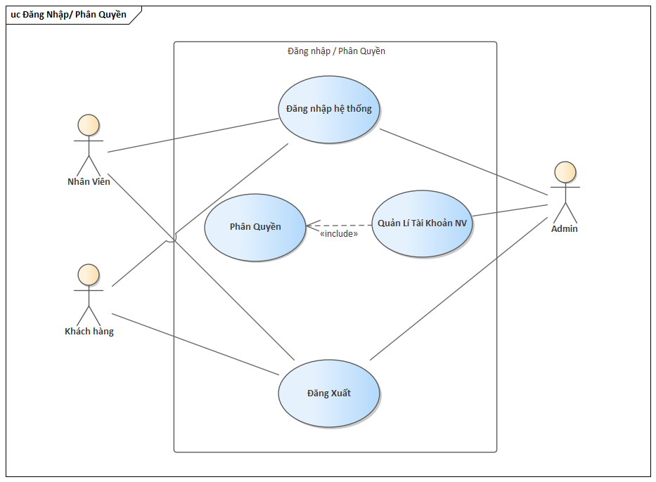
Hình 2.3. Lược đồ Use Case chi tiết – Module Đăng nhập / Phân quyền hệ thống
Đặc tả use case:
Use Case Đăng nhập hệ thống
Mô tả | Người dùng (nhân viên/quản trị viên trên trang quản trị SPA, hoặc khách hàng trên website bán hàng storefront) xác thực tài khoản để truy cập hệ thống; hai cổng đăng nhập này độc lập, dùng hai cơ chế phiên khác nhau (token cho Admin SPA, session riêng cho Storefront).
Tác nhân kích hoạt | Nhân viên, Khách hàng
Tiền điều kiện | Người dùng đã có tài khoản hợp lệ tương ứng với cổng đăng nhập (tài khoản nhân viên cho trang quản trị, tài khoản khách hàng cho storefront).
Các bước thực hiện | (1) Người dùng mở trang đăng nhập quản trị hoặc trang đăng nhập storefront tương ứng.  (2) Người dùng nhập thông tin đăng nhập (email/số điện thoại và mật khẩu) và nhấn “Đăng nhập”.  (3) Hệ thống kiểm tra thông tin với CSDL theo đúng cổng (guard) tương ứng.  (4) Nếu hợp lệ và là tài khoản nhân viên đang ở trạng thái bắt buộc đổi mật khẩu (must_change_password = true), hệ thống chuyển hướng ngay sang màn hình “Đổi mật khẩu”, chặn truy cập các chức năng khác cho đến khi đổi mật khẩu thành công.  (5) Nếu hợp lệ và không ở trạng thái bắt buộc đổi mật khẩu, hệ thống xác định vai trò và chuyển vào màn hình chức năng tương ứng; nếu thông tin không hợp lệ, hệ thống hiển thị thông báo lỗi.
Bảng 2.11. Mô tả Use Case Đăng nhập hệ thống

Use Case Đăng xuất
Mô tả | Người dùng kết thúc phiên làm việc hiện tại trên hệ thống (phiên quản trị hoặc phiên storefront).
Tác nhân kích hoạt | Nhân viên, Khách hàng
Tiền điều kiện | Người dùng đã đăng nhập hệ thống.
Các bước thực hiện | (1) Người dùng chọn chức năng “Đăng xuất”.  (2) Hệ thống hiển thị xác nhận đăng xuất.  (3) Người dùng xác nhận.  (4) Hệ thống hủy phiên làm việc (token/session) và quay về màn hình đăng nhập tương ứng.
Bảng 2.12. Mô tả Use Case Đăng xuất

Use Case Phân quyền (vai trò)
Mô tả | Quản lý tạo mới/chỉnh sửa một vai trò (role, ví dụ “sales_staff”, “warehouse_staff”) và tick chọn các quyền (permission) theo từng module nghiệp vụ (bán hàng, sản phẩm, danh mục, kho hàng, nhập hàng, khách hàng, nhân viên, khuyến mãi, vai trò, cấu hình hệ thống), mỗi module gồm các quyền xem/thêm/sửa/xóa (view/create/update/delete) cho vai trò đó.
Tác nhân kích hoạt | Quản lý (Admin)
Tiền điều kiện | Quản lý đã đăng nhập hệ thống với vai trò quản trị (có quyền roles.*).
Các bước thực hiện | (1) Quản lý mở màn hình “Phân quyền”, chọn vai trò cần tạo mới hoặc chỉnh sửa.  (2) Hệ thống hiển thị ma trận quyền theo từng module, mỗi module có các cột quyền xem/thêm/sửa/xóa.  (3) Quản lý tick chọn các quyền phù hợp cho vai trò và nhấn “Lưu”.  (4) Hệ thống lưu tập quyền của vai trò vào CSDL; mọi nhân viên đang mang vai trò này sẽ tự động nhận bộ quyền mới (không phân quyền riêng cho từng nhân viên).  (5) Khi xóa một vai trò, hệ thống từ chối nếu vai trò đó là “admin” hoặc đang có ít nhất một nhân viên được gán vai trò này.
Bảng 2.13. Mô tả Use Case Phân quyền (vai trò)

d) Lược đồ Use Case chi tiết – Module Quản lý sản phẩm
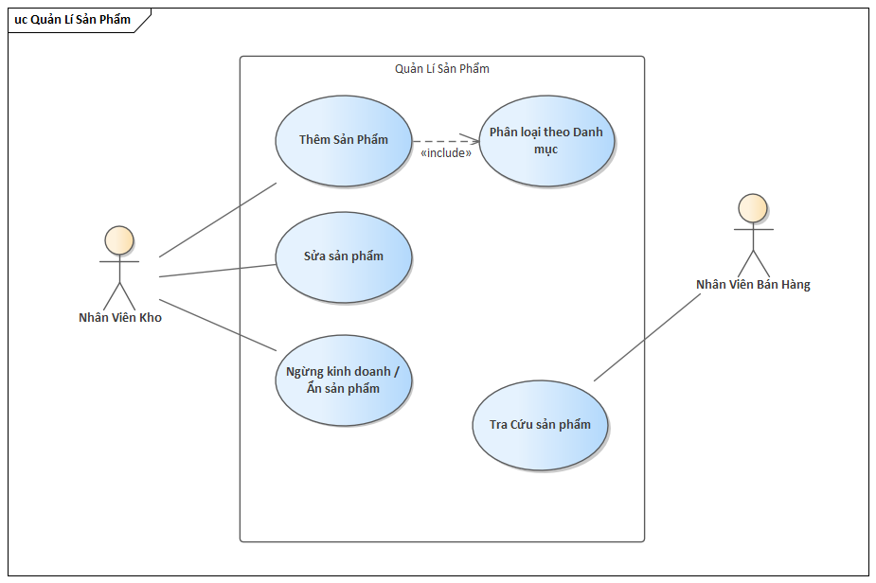
Hình 2.4. Lược đồ Use Case chi tiết – Module Quản lý sản phẩm
Đặc tả use case:
Use Case Thêm sản phẩm
Mô tả | NV kho nhập thông tin sản phẩm mới vào hệ thống.
Tác nhân kích hoạt | NV kho
Tiền điều kiện | NV kho đã đăng nhập hệ thống; danh mục sản phẩm cần gán đã tồn tại.
Các bước thực hiện | (1) NV kho chọn chức năng “Thêm sản phẩm”.  (2) Hệ thống hiển thị biểu mẫu nhập thông tin sản phẩm.  (3) NV kho nhập mã (sku), tên, mô tả, giá nhập (cost_price), giá bán (sale_price), chọn một danh mục (category) cho sản phẩm, và bật/tắt tùy chọn “Quản lý theo Serial/IMEI” (is_serialized) tùy loại sản phẩm.  (4) NV kho nhấn “Lưu”.  (5) Hệ thống kiểm tra trùng mã sản phẩm (sku) và lưu thông tin vào CSDL; sản phẩm mới được tạo ở trạng thái đang hoạt động (is_active = true).
Bảng 2.14. Mô tả Use Case Thêm sản phẩm

Use Case Sửa sản phẩm
Mô tả | NV kho cập nhật lại thông tin sản phẩm đã có trong hệ thống.
Tác nhân kích hoạt | NV kho
Tiền điều kiện | Sản phẩm cần sửa đã tồn tại trong hệ thống.
Các bước thực hiện | (1) NV kho tìm và chọn sản phẩm cần sửa.  (2) Hệ thống hiển thị thông tin chi tiết sản phẩm.  (3) NV kho chỉnh sửa các trường thông tin cần thay đổi.  (4) NV kho nhấn “Lưu”.  (5) Hệ thống cập nhật thông tin sản phẩm vào CSDL.
Bảng 2.15. Mô tả Use Case Sửa sản phẩm

Use Case Ngừng kinh doanh / Ẩn sản phẩm
Mô tả | NV kho ngừng kinh doanh một sản phẩm; đây không phải xóa vĩnh viễn mà là chuyển cờ is_active của sản phẩm về false — cùng lúc, sản phẩm sẽ bị ẩn khỏi website bán hàng (storefront) vì storefront chỉ hiển thị các sản phẩm có is_active = true.
Tác nhân kích hoạt | NV kho
Tiền điều kiện | Sản phẩm cần ngừng kinh doanh đã tồn tại và đang ở trạng thái hoạt động.
Các bước thực hiện | (1) NV kho tìm và chọn sản phẩm cần ngừng kinh doanh.  (2) NV kho nhấn “Xóa”/“Ngừng kinh doanh” trên sản phẩm.  (3) Hệ thống hiển thị xác nhận thao tác.  (4) NV kho xác nhận.  (5) Hệ thống chuyển is_active của sản phẩm về false; dữ liệu sản phẩm vẫn được giữ nguyên trong CSDL (không xóa bản ghi) để bảo toàn lịch sử các đơn hàng/phiếu nhập đã tham chiếu.  (6) Sản phẩm lập tức không còn hiển thị trên storefront và không còn xuất hiện trong kết quả tra cứu khi lập đơn hàng mới; NV kho có thể bật lại is_active để kinh doanh trở lại.
Bảng 2.16. Mô tả Use Case Ngừng kinh doanh / Ẩn sản phẩm

Use Case Tra cứu sản phẩm
Mô tả | NV bán hàng tìm kiếm thông tin sản phẩm theo tên hoặc mã để phục vụ khách hàng; đây là chức năng chỉ xem (read-only), phù hợp với quyền products.view mà NV bán hàng được cấp.
Tác nhân kích hoạt | NV bán hàng
Tiền điều kiện | NV bán hàng đã đăng nhập hệ thống.
Các bước thực hiện | (1) NV bán hàng nhập từ khóa tìm kiếm (tên/mã sản phẩm).  (2) Hệ thống truy vấn và hiển thị danh sách sản phẩm phù hợp.  (3) NV bán hàng chọn xem chi tiết sản phẩm (giá, tồn kho, thông số); NV bán hàng không có quyền chỉnh sửa thông tin sản phẩm từ màn hình này.
Bảng 2.17. Mô tả Use Case Tra cứu sản phẩm

e) Lược đồ Use Case chi tiết – Module Quản lý kho hàng
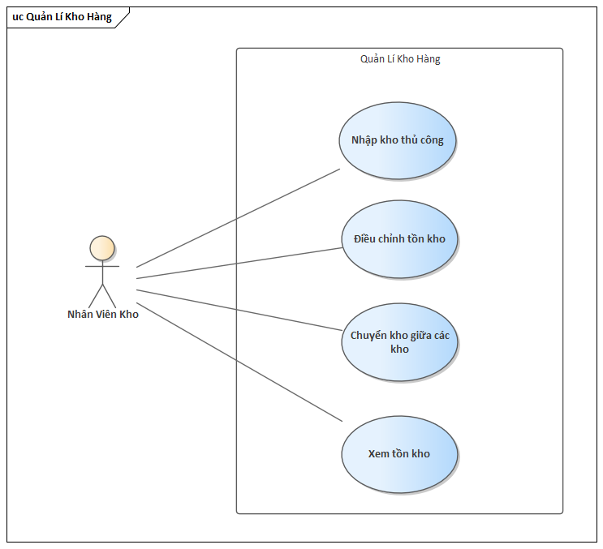
Hình 2.5. Lược đồ Use Case chi tiết – Module Quản lý kho hàng
Đặc tả use case:
Use Case Nhập kho thủ công
Mô tả | NV kho ghi nhận một lượng hàng nhập vào kho không thông qua phiếu nhập từ nhà cung cấp (ví dụ hàng chuyển nội bộ, hàng trả về...), tăng trực tiếp số lượng tồn kho (hoặc thêm đơn vị IMEI/serial) tại một kho cụ thể.
Tác nhân kích hoạt | NV kho
Tiền điều kiện | NV kho đã đăng nhập hệ thống; sản phẩm và kho cần nhập đã tồn tại.
Các bước thực hiện | (1) NV kho chọn chức năng “Nhập kho thủ công” trên màn hình Tồn kho.  (2) Hệ thống hiển thị biểu mẫu nhập kho.  (3) NV kho chọn sản phẩm, kho nhận hàng, số lượng (đối với sản phẩm không serial) hoặc nhập danh sách IMEI/serial (đối với sản phẩm is_serialized = 1), và ghi chú lý do nhập.  (4) NV kho nhấn “Lưu”.  (5) Hệ thống cộng số lượng/đơn vị mới vào tồn kho tương ứng và ghi một bản ghi biến động kho (stock_movements) với loại “in”, reference_type = “manual”.
Bảng 2.18. Mô tả Use Case Nhập kho thủ công

Use Case Điều chỉnh tồn kho
Mô tả | NV kho điều chỉnh lại số lượng tồn kho (hoặc trạng thái một đơn vị IMEI/serial) cho khớp với số liệu thực tế sau khi kiểm kê, kèm ghi chú lý do điều chỉnh (kiểm kê, hàng hỏng, thất thoát...).
Tác nhân kích hoạt | NV kho
Tiền điều kiện | NV kho đã đăng nhập hệ thống; sản phẩm cần điều chỉnh đã tồn tại trong kho.
Các bước thực hiện | (1) NV kho chọn chức năng “Điều chỉnh tồn kho” trên màn hình Tồn kho.  (2) Hệ thống hiển thị danh sách sản phẩm kèm số lượng tồn hiện tại tại từng kho.  (3) NV kho tìm sản phẩm cần điều chỉnh, nhập số lượng tuyệt đối mới (hoặc chọn trạng thái mới cho một đơn vị IMEI/serial) cùng ghi chú lý do điều chỉnh.  (4) NV kho nhấn “Lưu”.  (5) Hệ thống cập nhật số lượng/trạng thái tồn kho theo giá trị mới (không phải cộng/trừ chênh lệch) và ghi một bản ghi biến động kho với loại “adjustment”, lưu kèm ghi chú vào lịch sử.
Bảng 2.19. Mô tả Use Case Điều chỉnh tồn kho

Use Case Chuyển kho giữa các kho
Mô tả | NV kho chuyển một số lượng hàng (hoặc các đơn vị IMEI/serial cụ thể) của một sản phẩm từ kho này sang kho khác.
Tác nhân kích hoạt | NV kho
Tiền điều kiện | NV kho đã đăng nhập hệ thống; kho nguồn còn đủ số lượng/đơn vị cần chuyển.
Các bước thực hiện | (1) NV kho chọn chức năng “Chuyển kho” trên màn hình Tồn kho.  (2) Hệ thống hiển thị biểu mẫu chuyển kho.  (3) NV kho chọn sản phẩm, kho nguồn, kho đích, số lượng cần chuyển (hoặc chọn các đơn vị IMEI/serial cụ thể).  (4) NV kho nhấn “Xác nhận chuyển kho”.  (5) Hệ thống kiểm tra kho nguồn còn đủ số lượng/đơn vị; nếu đủ, hệ thống trừ tồn kho nguồn, cộng tồn kho đích, và ghi hai bản ghi biến động kho loại “transfer” (xuất ở kho nguồn, nhập ở kho đích); nếu không đủ, hệ thống từ chối và hiển thị thông báo lỗi.
Bảng 2.20. Mô tả Use Case Chuyển kho giữa các kho

Use Case Xem tồn kho
Mô tả | NV kho xem danh sách tồn kho hiện tại theo từng sản phẩm tại từng kho; danh sách “Tồn kho theo số lượng” hiển thị đồng thời cả sản phẩm quản lý theo số lượng (product_stock) và sản phẩm quản lý theo IMEI/serial (product_units, quy đổi thành số lượng còn ở trạng thái in_stock) trong cùng một bảng.
Tác nhân kích hoạt | NV kho
Tiền điều kiện | NV kho đã đăng nhập hệ thống.
Các bước thực hiện | (1) NV kho mở màn hình “Tồn kho”.  (2) Hệ thống hiển thị danh sách sản phẩm kèm số lượng tồn hiện tại tại từng kho, gộp chung cả hàng quản lý theo số lượng và hàng quản lý theo serial trong một danh sách thống nhất.  (3) NV kho có thể lọc theo sản phẩm/kho, hoặc chọn xem chi tiết một sản phẩm is_serialized = 1 để xem danh sách từng đơn vị IMEI/serial cùng trạng thái (in_stock/reserved/sold/returned/damaged) của từng đơn vị.
Bảng 2.21. Mô tả Use Case Xem tồn kho

Lưu ý: ngoài ba thao tác nhập/điều chỉnh/chuyển kho thủ công nêu trên, tồn kho còn được hệ thống tự động trừ như một hệ quả của việc xác nhận đơn hàng bán — xem Use Case “Xác nhận đơn hàng (trừ kho)” ở Mục b) Quản lý bán hàng; nội dung này không được lặp lại chi tiết tại đây.

f) Lược đồ Use Case chi tiết – Module Quản lý nhập hàng – nhà cung cấp
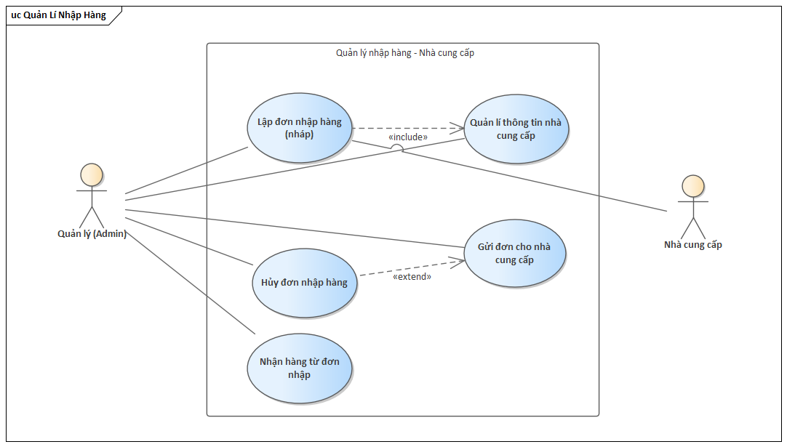
Hình 2.6. Lược đồ Use Case chi tiết – Module Quản lý nhập hàng – nhà cung cấp
Đặc tả use case:
Use Case Lập đơn nhập hàng (nháp)
Mô tả | Quản lý lập một đơn nhập hàng mới ở trạng thái “Draft” (nháp) cho một nhà cung cấp, liệt kê các sản phẩm và số lượng dự kiến đặt mua; bước này chưa có tác động gì đến tồn kho.
Tác nhân kích hoạt | Quản lý (Admin)
Tiền điều kiện | Quản lý đã đăng nhập hệ thống; thông tin nhà cung cấp đã tồn tại trong hệ thống.
Các bước thực hiện | (1) Quản lý chọn chức năng “Lập đơn nhập hàng”.  (2) Hệ thống hiển thị biểu mẫu lập đơn nhập.  (3) Quản lý chọn nhà cung cấp, kho nhận hàng, thêm danh sách sản phẩm cùng số lượng đặt (quantity_ordered) và đơn giá nhập (unit_cost).  (4) Quản lý nhấn “Lưu nháp”.  (5) Hệ thống lưu đơn nhập hàng với trạng thái “Draft”; tồn kho không bị thay đổi ở bước này.
Bảng 2.22. Mô tả Use Case Lập đơn nhập hàng (nháp)

Use Case Gửi đơn cho nhà cung cấp
Mô tả | Quản lý xác nhận gửi đơn nhập hàng đang ở trạng thái “Draft” cho nhà cung cấp (qua điện thoại/Zalo ngoài hệ thống), chuyển trạng thái đơn nhập sang “Ordered”; bước này cũng chưa tác động đến tồn kho.
Tác nhân kích hoạt | Quản lý (Admin)
Tiền điều kiện | Đơn nhập hàng đang ở trạng thái “Draft”.
Các bước thực hiện | (1) Quản lý mở đơn nhập hàng ở trạng thái “Draft” và chọn “Gửi cho NCC”.  (2) Hệ thống hiển thị xác nhận thao tác.  (3) Quản lý xác nhận.  (4) Hệ thống chuyển trạng thái đơn nhập từ “Draft” sang “Ordered”; việc liên hệ thực tế với nhà cung cấp (xác nhận giá, thời gian giao) diễn ra ngoài hệ thống.
Bảng 2.23. Mô tả Use Case Gửi đơn cho nhà cung cấp

Use Case Nhận hàng từ đơn nhập
Mô tả | Quản lý ghi nhận việc nhận hàng thực tế từ nhà cung cấp cho một đơn nhập đang ở trạng thái “Ordered” hoặc “Partially Received”; đây là thời điểm duy nhất tồn kho thực sự tăng, và có thể lặp lại nhiều lần cho cùng một đơn nhập (nhận từng phần).
Tác nhân kích hoạt | Quản lý (Admin)
Tiền điều kiện | Đơn nhập hàng đang ở trạng thái “Ordered” hoặc “Partially Received” (Nhận một phần).
Các bước thực hiện | (1) Quản lý mở đơn nhập hàng cần nhận và chọn “Nhận hàng”.  (2) Hệ thống hiển thị danh sách dòng sản phẩm còn lại chưa nhận đủ (quantity_ordered − quantity_received).  (3) Quản lý nhập số lượng thực nhận cho từng dòng sản phẩm trong lần nhận này; đối với sản phẩm is_serialized = 1, Quản lý nhập/quét danh sách IMEI/serial tương ứng.  (4) Quản lý nhấn “Xác nhận nhận hàng”.  (5) Hệ thống cộng số lượng nhận vào tồn kho (product_stock) hoặc tạo các đơn vị product_units mới ở trạng thái in_stock, cập nhật quantity_received cho từng dòng, và ghi bản ghi biến động kho loại “in”.  (6) Hệ thống tự động chuyển trạng thái đơn nhập sang “Partially Received” nếu còn dòng chưa nhận đủ, hoặc “Received” (Đã nhận đủ) nếu tất cả các dòng đã nhận đủ số lượng đặt.
Bảng 2.24. Mô tả Use Case Nhận hàng từ đơn nhập

Use Case Hủy đơn nhập hàng
Mô tả | Quản lý hủy một đơn nhập hàng khi không còn nhu cầu nhận tiếp; chỉ phần số lượng chưa nhận được hủy, phần hàng đã nhận trước đó (nếu có) không bị hoàn/trừ lại.
Tác nhân kích hoạt | Quản lý (Admin)
Tiền điều kiện | Đơn nhập hàng đang ở trạng thái “Draft”, “Ordered” hoặc “Partially Received”.
Các bước thực hiện | (1) Quản lý mở đơn nhập hàng cần hủy và chọn “Hủy đơn nhập”.  (2) Hệ thống hiển thị xác nhận, nêu rõ phần số lượng đã nhận (nếu có) sẽ được giữ nguyên trong tồn kho.  (3) Quản lý xác nhận hủy.  (4) Hệ thống chuyển trạng thái đơn nhập sang “Cancelled”; số lượng đã nhận (quantity_received) ở các dòng trước đó không bị hoàn trả hay trừ khỏi tồn kho, chỉ phần số lượng còn lại chưa nhận được coi là không tiếp tục đặt mua.
Bảng 2.25. Mô tả Use Case Hủy đơn nhập hàng

Use Case Quản lý thông tin nhà cung cấp
Mô tả | Quản lý thêm mới hoặc xóa thông tin liên hệ của nhà cung cấp; hệ thống hiện chỉ hỗ trợ hai thao tác này, không có chức năng sửa thông tin nhà cung cấp và không theo dõi công nợ với nhà cung cấp.
Tác nhân kích hoạt | Quản lý (Admin)
Tiền điều kiện | Quản lý đã đăng nhập hệ thống.
Các bước thực hiện | (1) Quản lý chọn chức năng “Quản lý nhà cung cấp”.  (2) Hệ thống hiển thị danh sách nhà cung cấp hiện có.  (3) Quản lý chọn “Thêm mới” và nhập thông tin liên hệ (tên, người liên hệ, số điện thoại...), hoặc chọn “Xóa” trên một nhà cung cấp hiện có.  (4) Quản lý xác nhận thao tác.  (5) Hệ thống lưu nhà cung cấp mới vào CSDL, hoặc xóa nhà cung cấp đã chọn.
Bảng 2.26. Mô tả Use Case Quản lý thông tin nhà cung cấp

g) Lược đồ Use Case chi tiết – Module Quản lý khách hàng
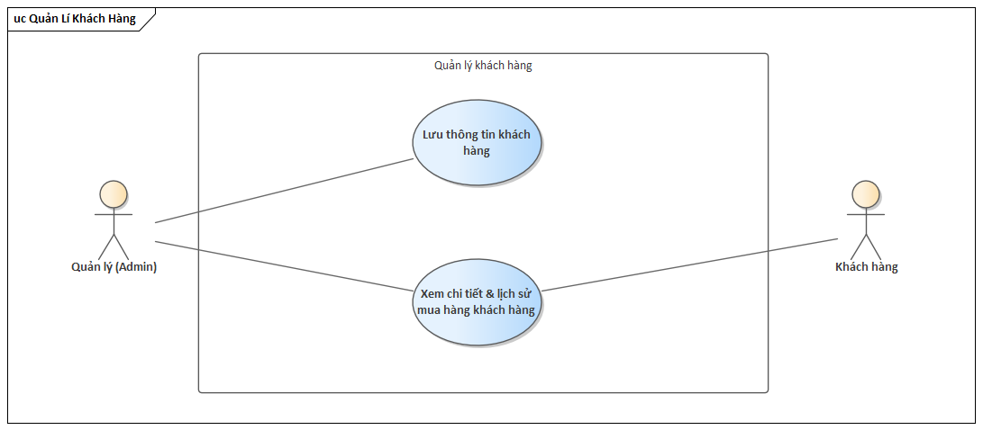
Hình 2.7. Lược đồ Use Case chi tiết – Module Quản lý khách hàng
Đặc tả use case:
Use Case Lưu thông tin khách hàng
Mô tả | NV bán hàng ghi nhận thông tin liên hệ của khách hàng trong quá trình lập đơn hàng; hệ thống tự nhận diện khách hàng theo số điện thoại (tạo mới nếu chưa có, cập nhật nếu đã tồn tại).
Tác nhân kích hoạt | NV bán hàng
Tiền điều kiện | NV bán hàng đã đăng nhập hệ thống; đang lập đơn hàng bán.
Các bước thực hiện | (1) NV bán hàng chọn “Thêm thông tin khách hàng” trên đơn hàng.  (2) Hệ thống hiển thị biểu mẫu nhập thông tin khách hàng.  (3) NV bán hàng nhập họ tên, số điện thoại khách hàng.  (4) Hệ thống kiểm tra khách hàng đã tồn tại (theo số điện thoại) hay chưa.  (5) Hệ thống lưu (hoặc cập nhật) thông tin khách hàng vào CSDL và gắn với đơn hàng hiện tại.
Bảng 2.27. Mô tả Use Case Lưu thông tin khách hàng

Use Case Xem chi tiết & lịch sử mua hàng khách hàng
Mô tả | Thể hiện ở hai phía: (a) Quản lý mở màn hình quản trị khách hàng (CRM), chọn một khách hàng để xem hồ sơ và toàn bộ lịch sử mua hàng của khách đó; (b) Khách hàng tự đăng nhập trên storefront và xem lại các đơn hàng của chính mình tại trang “Đơn hàng của tôi”.
Tác nhân kích hoạt | Quản lý, Khách hàng
Tiền điều kiện | Khách hàng đã có thông tin lưu trong hệ thống (hồ sơ và/hoặc đơn hàng); đối với phía khách hàng tự xem, khách hàng đã đăng nhập tài khoản storefront.
Các bước thực hiện | (1) Quản lý mở danh sách khách hàng, chọn một khách hàng để xem chi tiết; hệ thống hiển thị hồ sơ khách hàng kèm danh sách đơn hàng đã mua.  (2) Song song, Khách hàng tự đăng nhập storefront và mở trang “Đơn hàng của tôi” để xem danh sách đơn hàng của chính mình.  (3) Người dùng (Quản lý hoặc Khách hàng) chọn xem chi tiết một đơn hàng cụ thể trong danh sách.  (4) Hệ thống hiển thị đầy đủ thông tin sản phẩm, giá, trạng thái và ngày mua của đơn hàng đó.
Bảng 2.28. Mô tả Use Case Xem chi tiết & lịch sử mua hàng khách hàng

Lưu ý: việc gắn một chương trình khuyến mãi cho một khách hàng cụ thể được trình bày tại Mục i) Quản lý khuyến mãi, không lặp lại tại đây.

h) Lược đồ Use Case chi tiết – Module Quản lý nhân viên
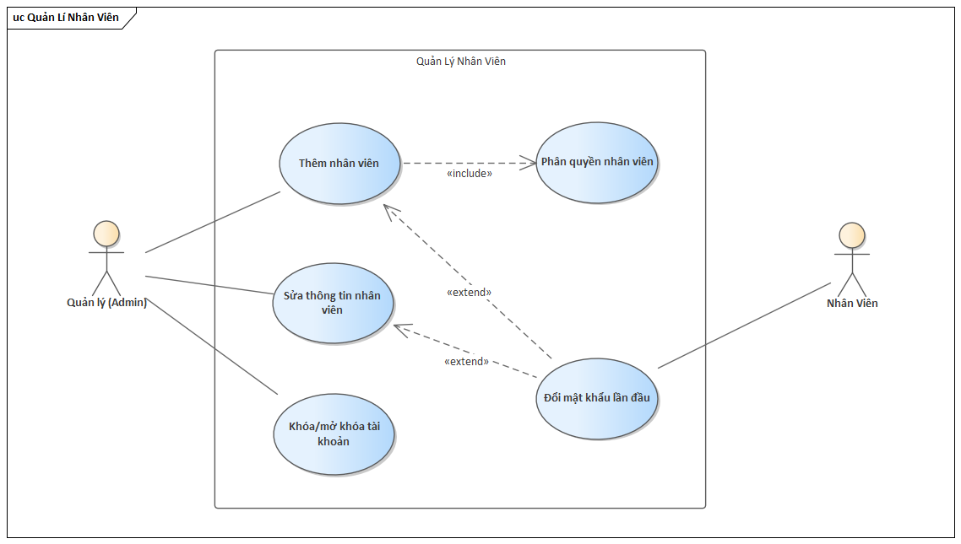
Hình 2.8. Lược đồ Use Case chi tiết – Module Quản lý nhân viên
Đặc tả use case:
Use Case Thêm nhân viên
Mô tả | Quản lý tạo tài khoản mới cho nhân viên và gán vai trò làm việc.
Tác nhân kích hoạt | Quản lý (Admin)
Tiền điều kiện | Quản lý đã đăng nhập hệ thống với vai trò quản trị.
Các bước thực hiện | (1) Quản lý chọn chức năng “Thêm nhân viên”.  (2) Hệ thống hiển thị biểu mẫu nhập thông tin nhân viên.  (3) Quản lý nhập họ tên, thông tin liên hệ, tài khoản đăng nhập và chọn vai trò.  (4) Quản lý nhấn “Lưu”.  (5) Hệ thống lưu thông tin nhân viên vào CSDL và tự động thực hiện phân quyền theo vai trò đã chọn. (6) Hệ thống tự sinh mật khẩu tạm thời, hiển thị một lần cho Quản lý để gửi lại cho nhân viên; tài khoản mới được đánh dấu bắt buộc đổi mật khẩu ở lần đăng nhập đầu tiên.
Bảng 2.29. Mô tả Use Case Thêm nhân viên

Use Case Sửa thông tin nhân viên
Mô tả | Quản lý cập nhật lại thông tin cá nhân/công việc của nhân viên.
Tác nhân kích hoạt | Quản lý (Admin)
Tiền điều kiện | Tài khoản nhân viên cần sửa đã tồn tại trong hệ thống.
Các bước thực hiện | (1) Quản lý tìm và chọn nhân viên cần sửa thông tin.  (2) Hệ thống hiển thị thông tin chi tiết nhân viên.  (3) Quản lý chỉnh sửa các trường thông tin cần thay đổi.  (4) Quản lý nhấn “Lưu”.  (5) Hệ thống cập nhật thông tin nhân viên vào CSDL.
Bảng 2.30. Mô tả Use Case Sửa thông tin nhân viên

Use Case Khóa/Mở khóa tài khoản
Mô tả | Quản lý tạm ngưng hoặc khôi phục quyền truy cập hệ thống của một tài khoản nhân viên.
Tác nhân kích hoạt | Quản lý (Admin)
Tiền điều kiện | Tài khoản nhân viên cần khóa/mở khóa đã tồn tại trong hệ thống.
Các bước thực hiện | (1) Quản lý tìm và chọn tài khoản nhân viên cần khóa/mở khóa.  (2) Quản lý nhấn “Khóa tài khoản” hoặc “Mở khóa tài khoản”.  (3) Hệ thống hiển thị xác nhận thao tác.  (4) Quản lý xác nhận.  (5) Hệ thống cập nhật trạng thái tài khoản trong CSDL; nếu bị khóa, tài khoản không thể đăng nhập cho đến khi được mở khóa lại.
Bảng 2.31. Mô tả Use Case Khóa/Mở khóa tài khoản

Use Case Phân quyền nhân viên
Mô tả | Quản lý chọn một vai trò (role) có sẵn (ví dụ “sales_staff”, “warehouse_staff”) để gán cho nhân viên khi tạo mới hoặc chỉnh sửa tài khoản; nhân viên sẽ tự động kế thừa toàn bộ bộ quyền của vai trò đó, hệ thống không hỗ trợ tick từng quyền riêng cho một nhân viên cụ thể.
Tác nhân kích hoạt | Quản lý (Admin)
Tiền điều kiện | Đang trong quá trình thêm mới hoặc chỉnh sửa tài khoản nhân viên; vai trò cần gán đã được tạo sẵn ở màn hình Phân quyền (vai trò).
Các bước thực hiện | (1) Quản lý mở biểu mẫu thêm/sửa nhân viên.  (2) Hệ thống hiển thị danh sách các vai trò hiện có để chọn (dạng dropdown).  (3) Quản lý chọn một vai trò duy nhất cho nhân viên.  (4) Quản lý nhấn “Lưu”.  (5) Hệ thống gán vai trò đã chọn cho tài khoản nhân viên; nhân viên nhận toàn bộ tập quyền của vai trò đó, không có quyền riêng theo từng cá nhân.
Bảng 2.32. Mô tả Use Case Phân quyền nhân viên

Use Case Đổi mật khẩu lần đầu
Mô tả | Nhân viên được cấp mật khẩu tạm thời (hoặc mật khẩu vừa được Quản lý đặt lại) buộc phải đặt mật khẩu mới trước khi sử dụng các chức năng khác của hệ thống.
Tác nhân kích hoạt | Nhân viên
Tiền điều kiện | Tài khoản đang ở trạng thái bắt buộc đổi mật khẩu (vừa được tạo mới hoặc vừa bị Quản lý đặt lại mật khẩu).
Các bước thực hiện | (1) Nhân viên đăng nhập bằng mật khẩu tạm thời. (2) Hệ thống phát hiện tài khoản đang ở trạng thái bắt buộc đổi mật khẩu và chuyển hướng sang màn hình “Đổi mật khẩu”, chặn truy cập các chức năng khác. (3) Nhân viên nhập mật khẩu mới và xác nhận lại. (4) Hệ thống kiểm tra độ dài hợp lệ (tối thiểu 6 ký tự) và lưu mật khẩu mới. (5) Hệ thống gỡ trạng thái bắt buộc đổi mật khẩu, cho phép nhân viên truy cập bình thường.
Bảng 2.33. Mô tả Use Case Đổi mật khẩu lần đầu

i) Lược đồ Use Case chi tiết – Module Quản lý khuyến mãi
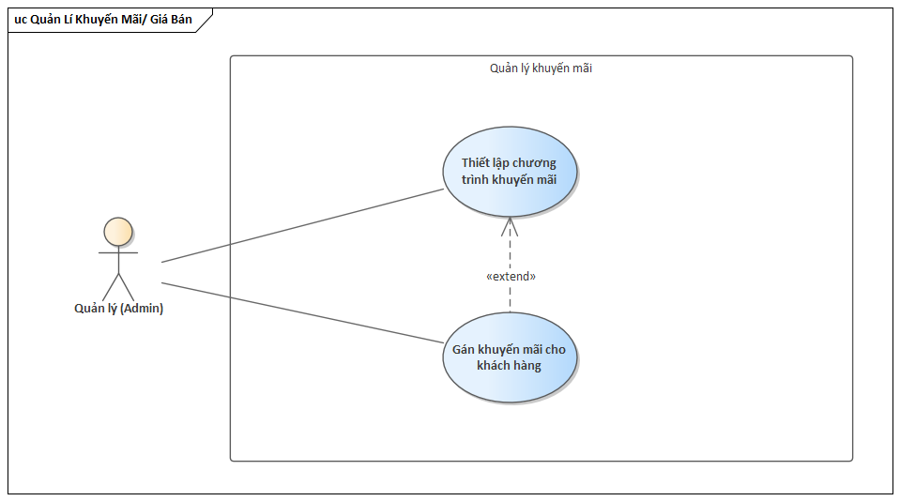
Hình 2.9. Lược đồ Use Case chi tiết – Module Quản lý khuyến mãi
Đặc tả use case:
Use Case Thiết lập chương trình khuyến mãi
Mô tả | Quản lý tạo chương trình khuyến mãi (gắn với một mã code duy nhất) áp dụng cho một hoặc nhiều sản phẩm/danh mục, theo một trong các loại: giảm theo phần trăm, giảm số tiền cố định, hoặc mua X tặng Y.
Tác nhân kích hoạt | Quản lý (Admin)
Tiền điều kiện | Quản lý đã đăng nhập hệ thống; sản phẩm áp dụng khuyến mãi đã tồn tại trong hệ thống.
Các bước thực hiện | (1) Quản lý chọn chức năng “Thiết lập khuyến mãi”.  (2) Hệ thống hiển thị biểu mẫu tạo chương trình khuyến mãi.  (3) Quản lý nhập tên chương trình, mã code, loại khuyến mãi (phần trăm/số tiền cố định/mua X tặng Y), mức giảm, thời gian áp dụng (starts_at–ends_at), giới hạn số lần sử dụng (usage_limit) và phạm vi áp dụng (toàn bộ/theo danh mục/theo sản phẩm).  (4) Quản lý nhấn “Lưu”.  (5) Hệ thống kiểm tra tính hợp lệ (mã không trùng, thời gian hợp lệ) và lưu chương trình khuyến mãi vào CSDL.
Bảng 2.34. Mô tả Use Case Thiết lập chương trình khuyến mãi

Use Case Gắn khuyến mãi cho khách hàng cụ thể
Mô tả | Quản lý chỉ định một chương trình khuyến mãi (đang giới hạn theo khách hàng cụ thể) cho một khách hàng nhất định, giúp khách hàng đó có thể sử dụng mã khuyến mãi khi đặt hàng.
Tác nhân kích hoạt | Quản lý (Admin)
Tiền điều kiện | Chương trình khuyến mãi và khách hàng cần gắn đã tồn tại trong hệ thống.
Các bước thực hiện | (1) Quản lý mở chi tiết một chương trình khuyến mãi, chọn “Gắn cho khách hàng”.  (2) Hệ thống hiển thị danh sách khách hàng để chọn.  (3) Quản lý chọn một hoặc nhiều khách hàng cụ thể và xác nhận.  (4) Hệ thống lưu liên kết giữa chương trình khuyến mãi và từng khách hàng đã chọn (bảng promotion_customer); từ đó, các khách hàng này có thể nhập mã khuyến mãi tương ứng khi đặt hàng.
Bảng 2.35. Mô tả Use Case Gắn khuyến mãi cho khách hàng cụ thể

CHƯƠNG 3: THIẾT KẾ DỮ LIỆU
Phần dưới đây trình bày lược đồ CSDL (ERD), mô tả chi tiết các bảng dữ liệu và các ràng buộc toàn vẹn của hệ thống.

3.1. TỔNG QUAN LƯỢC ĐỒ CSDL (ERD)
Cơ sở dữ liệu của hệ thống “Quản lý bán hàng thiết bị điện tử” gồm 20 bảng nghiệp vụ, được tổ chức thành 7 nhóm chức năng tương ứng với các module đã mô tả ở Mục 3 và Mục 4: (1) Tài khoản & người dùng, (2) Danh mục & sản phẩm, (3) Kho hàng, (4) Nhập hàng – Nhà cung cấp, (5) Bán hàng – Khách hàng, (6) Khuyến mãi, (7) Hệ thống (nhật ký thao tác, cấu hình). Toàn bộ bảng sử dụng khóa chính tự tăng (bigint unsigned, AUTO_INCREMENT), bảng mã hóa UTF-8 (utf8mb4_unicode_ci) để hỗ trợ tiếng Việt có dấu, và engine InnoDB để đảm bảo toàn vẹn tham chiếu (foreign key) cùng khả năng giao dịch (transaction).
Quan hệ chính giữa các nhóm: một sản phẩm (products) thuộc một danh mục (categories); tồn kho được theo dõi theo hai cơ chế song song — product_stock (số lượng, cho hàng không serial) và product_units (từng đơn vị có IMEI/serial riêng, cho hàng is_serialized = 1) tại từng kho (warehouses); mọi biến động kho đều được ghi vết qua stock_movements. Phiếu nhập hàng (purchase_orders) gắn với một nhà cung cấp (suppliers) và tự động cộng tồn kho khi nhận hàng. Đơn hàng bán (orders) gắn với khách hàng (customers), nhân viên lập đơn (users) và kho xuất hàng, có thể áp dụng một hoặc nhiều chương trình khuyến mãi (promotions) thông qua bảng trung gian order_promotion. Mọi thao tác quan trọng của người dùng được ghi lại vào audit_logs phục vụ truy vết.
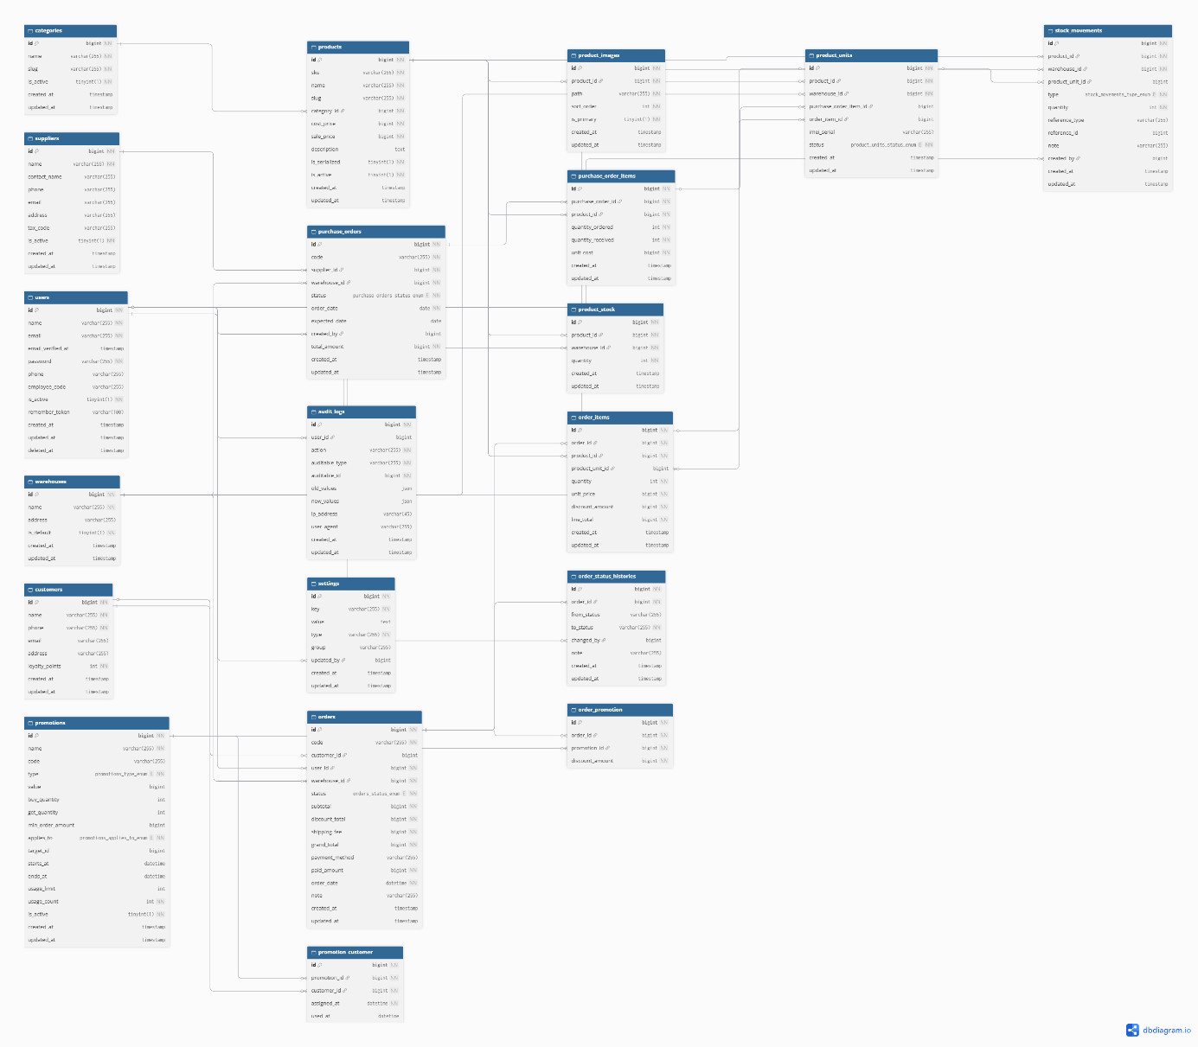

3.2. MÔ TẢ CÁC BẢNG DỮ LIỆU

Tài khoản & người dùng
Bảng | Mô tả | Trường chính | Khóa ngoại (FK)
users | Lưu tài khoản đăng nhập của nhân viên/quản trị viên. | name, email (unique), password, phone, employee_code (unique), is_active, deleted_at (soft delete) | —

Danh mục & sản phẩm
Bảng | Mô tả | Trường chính | Khóa ngoại (FK)
categories | Danh mục phân loại sản phẩm. | name, slug (unique), is_active | —
products | Thông tin sản phẩm kinh doanh. | sku (unique), name, slug (unique), category_id, cost_price, sale_price, is_serialized, is_active | category_id → categories.id (RESTRICT)
product_images | Ảnh minh họa của sản phẩm. | product_id, path, sort_order, is_primary | product_id → products.id (CASCADE)

Kho hàng
Bảng | Mô tả | Trường chính | Khóa ngoại (FK)
warehouses | Danh sách kho/chi nhánh lưu hàng. | name, address, is_default | —
product_units | Từng đơn vị hàng hóa có serial/IMEI riêng (áp dụng cho sản phẩm is_serialized = 1). | product_id, warehouse_id, imei_serial (unique), status (in_stock/reserved/sold/returned/damaged), purchase_order_item_id, order_item_id | product_id → products.id (RESTRICT); warehouse_id → warehouses.id (RESTRICT); purchase_order_item_id → purchase_order_items.id (SET NULL); order_item_id → order_items.id (SET NULL)
product_stock | Số lượng tồn kho theo từng sản phẩm/kho (áp dụng cho sản phẩm không quản lý theo serial). | product_id, warehouse_id, quantity — UNIQUE(product_id, warehouse_id) | product_id → products.id (CASCADE); warehouse_id → warehouses.id (CASCADE)
stock_movements | Nhật ký biến động kho: nhập, xuất, điều chỉnh, chuyển kho. | product_id, warehouse_id, product_unit_id, type (in/out/adjustment/transfer), quantity, reference_type, reference_id, created_by | product_id → products.id (RESTRICT); warehouse_id → warehouses.id (RESTRICT); product_unit_id → product_units.id (SET NULL); created_by → users.id (SET NULL)

Nhập hàng – Nhà cung cấp
Bảng | Mô tả | Trường chính | Khóa ngoại (FK)
suppliers | Thông tin nhà cung cấp. | name, contact_name, phone, email, address, tax_code, is_active | —
purchase_orders | Phiếu/đơn nhập hàng từ nhà cung cấp. | code (unique), supplier_id, warehouse_id, status (draft/ordered/partially_received/received/cancelled), order_date, expected_date, total_amount, created_by | supplier_id → suppliers.id (RESTRICT); warehouse_id → warehouses.id (RESTRICT); created_by → users.id (SET NULL)
purchase_order_items | Chi tiết từng dòng sản phẩm trong phiếu nhập. | purchase_order_id, product_id, quantity_ordered, quantity_received, unit_cost | purchase_order_id → purchase_orders.id (CASCADE); product_id → products.id (RESTRICT)

Bán hàng – Khách hàng
Bảng | Mô tả | Trường chính | Khóa ngoại (FK)
customers | Thông tin khách hàng. | name, phone (unique), email, address, loyalty_points | —
orders | Đơn hàng bán cho khách. | code (unique), customer_id, user_id, warehouse_id, status (pending/confirmed/delivering/completed/cancelled), subtotal, discount_total, shipping_fee, grand_total, payment_method, paid_amount, order_date | customer_id → customers.id (SET NULL); user_id → users.id (RESTRICT); warehouse_id → warehouses.id (RESTRICT)
order_items | Chi tiết từng dòng sản phẩm trong đơn hàng. | order_id, product_id, product_unit_id, quantity, unit_price, discount_amount, line_total | order_id → orders.id (CASCADE); product_id → products.id (RESTRICT); product_unit_id → product_units.id (SET NULL)
order_status_histories | Lịch sử thay đổi trạng thái đơn hàng. | order_id, from_status, to_status, changed_by, note | order_id → orders.id (CASCADE); changed_by → users.id (SET NULL)

Khuyến mãi
Bảng | Mô tả | Trường chính | Khóa ngoại (FK)
promotions | Chương trình khuyến mãi/giảm giá. | name, code (unique), type (percentage/fixed_amount/buy_x_get_y), value, buy_quantity, get_quantity, min_order_amount, applies_to (all/category/product), target_id, starts_at, ends_at, usage_limit, usage_count, is_active | —
promotion_customer | Gán chương trình khuyến mãi riêng cho từng khách hàng. | promotion_id, customer_id, assigned_at, used_at — UNIQUE(promotion_id, customer_id) | promotion_id → promotions.id (CASCADE); customer_id → customers.id (CASCADE)
order_promotion | Khuyến mãi đã áp dụng cho một đơn hàng cụ thể. | order_id, promotion_id, discount_amount — UNIQUE(order_id, promotion_id) | order_id → orders.id (CASCADE); promotion_id → promotions.id (RESTRICT)

Hệ thống
Bảng | Mô tả | Trường chính | Khóa ngoại (FK)
audit_logs | Nhật ký thao tác (ai làm gì, khi nào) phục vụ truy vết. | user_id, action, auditable_type, auditable_id, old_values (JSON), new_values (JSON), ip_address, user_agent | user_id → users.id (SET NULL)
settings | Cấu hình hệ thống dạng key–value. | key (unique), value, type, group, updated_by | updated_by → users.id (SET NULL)

3.3. CÁC RÀNG BUỘC TOÀN VẸN (INTEGRITY CONSTRAINTS)
• Ràng buộc duy nhất (UNIQUE): users.email, users.employee_code, categories.slug, products.sku, products.slug, product_units.imei_serial, product_stock(product_id, warehouse_id), purchase_orders.code, customers.phone, orders.code, promotions.code, promotion_customer(promotion_id, customer_id), order_promotion(order_id, promotion_id), settings.key — ngăn trùng lặp dữ liệu định danh nghiệp vụ (một SKU/một số điện thoại/một mã đơn chỉ tồn tại một lần).
• ON DELETE RESTRICT: Áp dụng cho các khóa ngoại trỏ tới category, product, warehouse, supplier, user khi đang được tham chiếu bởi dữ liệu giao dịch quan trọng (products, product_units, stock_movements, purchase_orders, orders...) — ngăn xóa danh mục/sản phẩm/kho/nhà cung cấp/nhân viên nếu đã phát sinh giao dịch, tránh làm mất dấu vết lịch sử.
• ON DELETE CASCADE: Áp dụng cho các bảng chi tiết phụ thuộc hoàn toàn vào bảng cha: product_images, product_stock, purchase_order_items, order_items, order_status_histories, promotion_customer, order_promotion — các dòng này không có ý nghĩa độc lập nên tự động bị xóa theo sản phẩm/đơn hàng/phiếu nhập gốc.
• ON DELETE SET NULL: Áp dụng cho các cột lưu vết "người thực hiện"/"nguồn gốc phát sinh" (created_by, changed_by, updated_by, orders.customer_id, product_units.purchase_order_item_id, product_units.order_item_id, stock_movements.product_unit_id) — khi người dùng/khách hàng/bản ghi gốc bị xóa, lịch sử giao dịch vẫn được giữ lại nhưng không còn liên kết được tới nguồn gốc đó.
• Ràng buộc ENUM tại tầng CSDL: product_units.status (in_stock/reserved/sold/returned/damaged), stock_movements.type (in/out/adjustment/transfer), purchase_orders.status (draft/ordered/partially_received/received/cancelled), orders.status (pending/confirmed/delivering/completed/cancelled), promotions.type (percentage/fixed_amount/buy_x_get_y), promotions.applies_to (all/category/product) — giới hạn giá trị hợp lệ ngay tại CSDL, không cho phép trạng thái tùy tiện.
• Ràng buộc xử lý ở tầng ứng dụng (Laravel Form Request / Service): Một số ràng buộc nghiệp vụ không thể biểu diễn thuần bằng CSDL nên được kiểm tra ở tầng ứng dụng: tổng tiền đơn hàng (grand_total) phải khớp tổng các dòng order_items sau khuyến mãi; số lượng xuất kho không được vượt quá tồn kho hiện có; chỉ sản phẩm có is_serialized = 1 mới bắt buộc nhập IMEI/serial qua product_units; một purchase_order chỉ chuyển sang received khi quantity_received của toàn bộ dòng đã khớp quantity_ordered.

CHƯƠNG 4: THIẾT KẾ GIAO DIỆN
Các hình dưới đây là ảnh chụp màn hình thực tế từ phần mềm đang chạy (Laravel API + giao diện Vue 3 SPA cho khối quản trị, và giao diện Blade cho khối bán hàng trực tuyến – storefront), không phải bản phác thảo (mockup), nhằm minh họa đúng giao diện đã cài đặt.

4.1. GIAO DIỆN STOREFRONT (KHÁCH HÀNG)
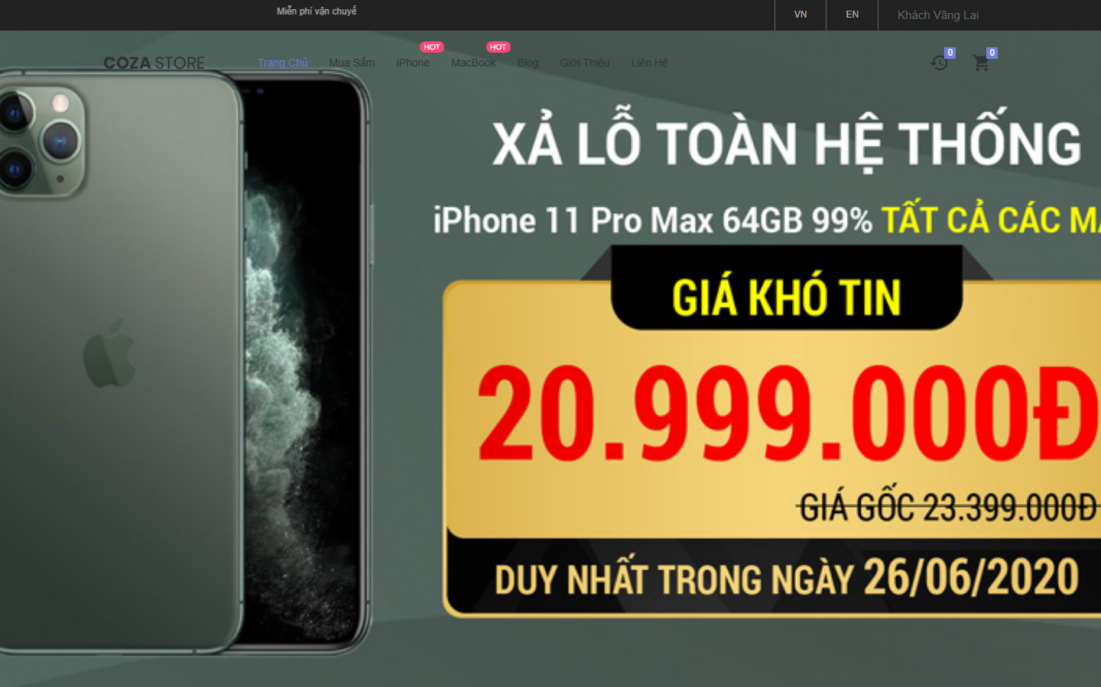
Hình 4.1. Trang chủ Storefront (CozaStore) – menu danh mục, banner khuyến mãi sản phẩm nổi bật.

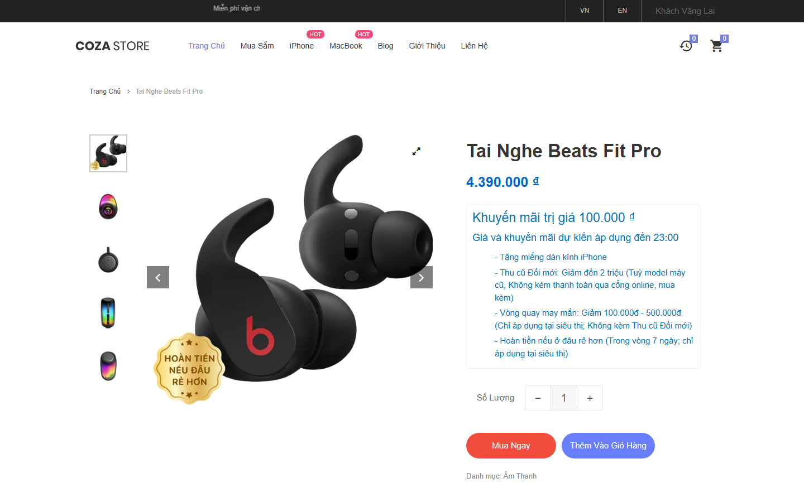
Hình 4.2. Trang chi tiết sản phẩm – hình ảnh, giá bán, mô tả khuyến mãi, nút Mua Ngay / Thêm Vào Giỏ Hàng.

4.2. GIAO DIỆN QUẢN TRỊ (ADMIN SPA)
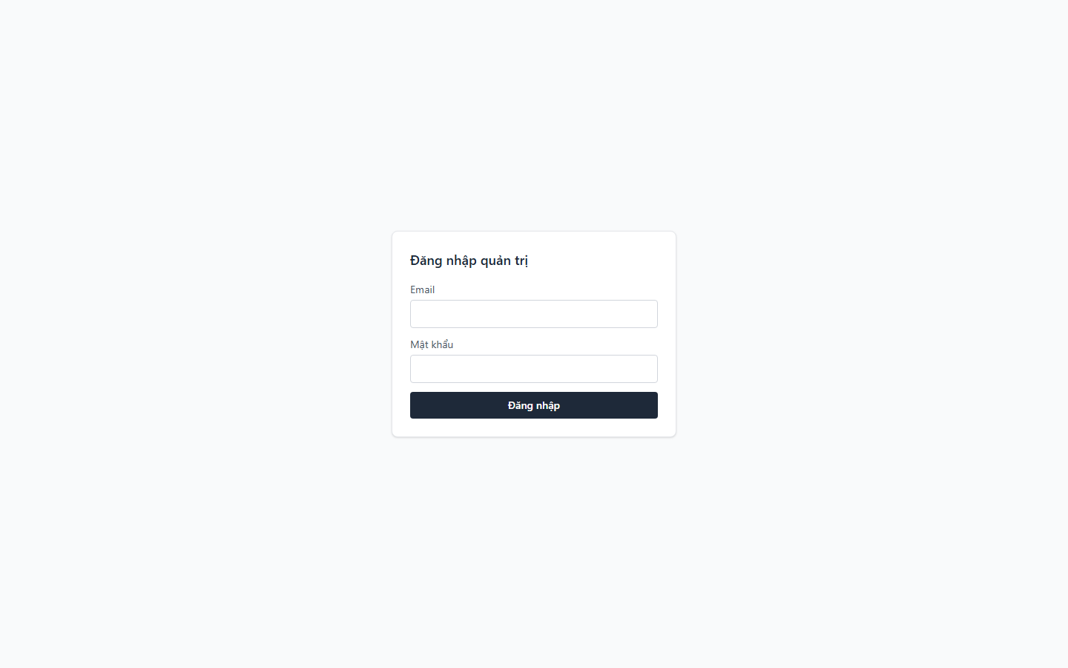
Hình 4.3. Màn hình đăng nhập quản trị.

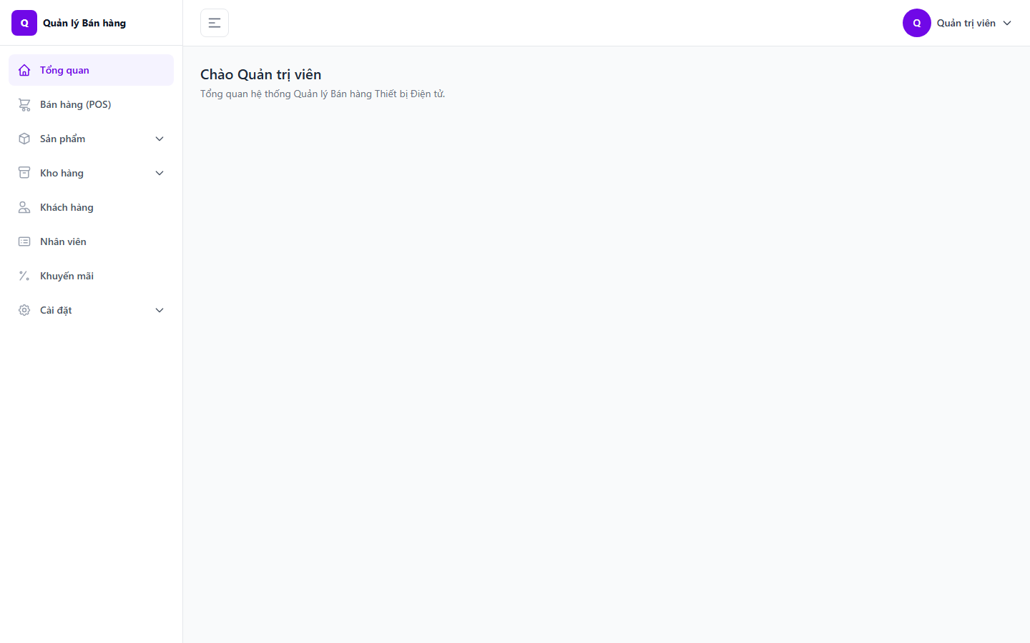
Hình 4.4. Trang tổng quan (Dashboard) sau khi đăng nhập, menu điều hướng bên trái.

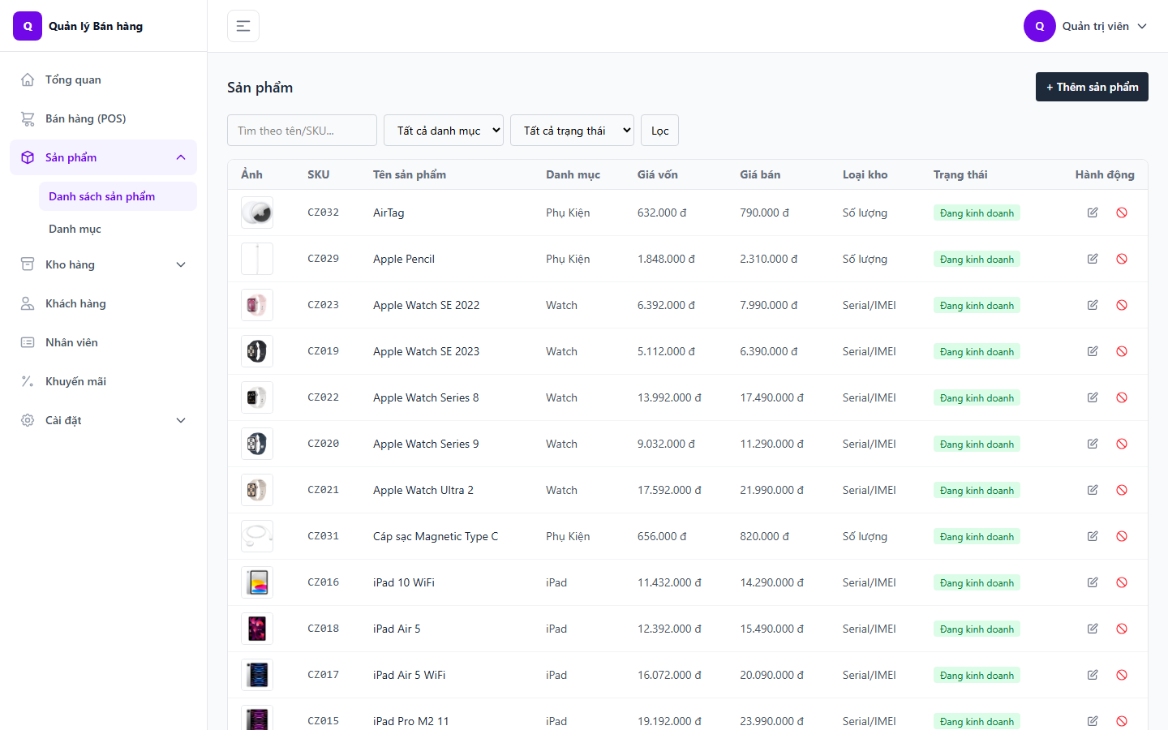
Hình 4.5. Danh sách sản phẩm – tìm kiếm, lọc theo danh mục/trạng thái, giá vốn/giá bán, loại kho (số lượng hoặc Serial/IMEI).

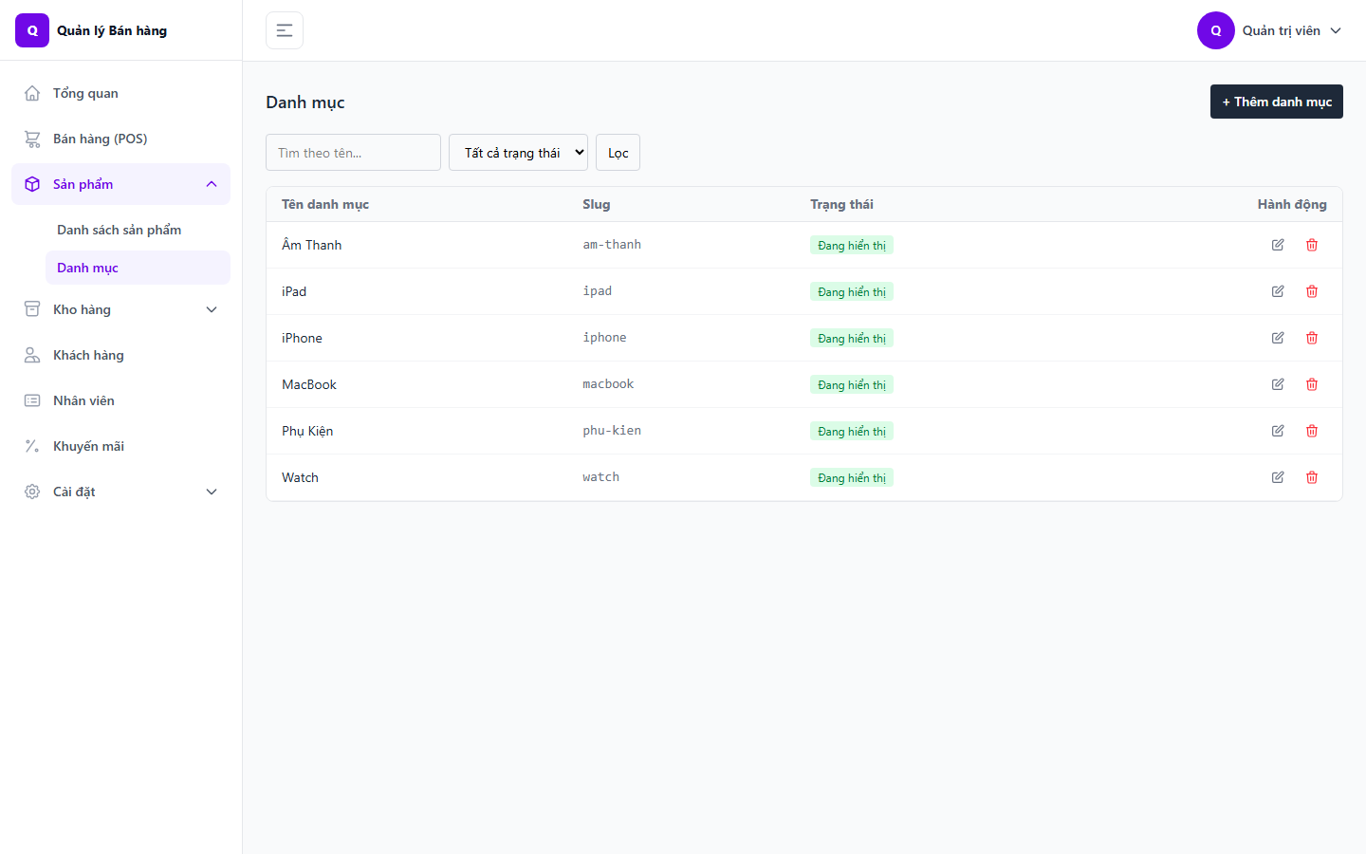
Hình 4.6. Danh mục sản phẩm.

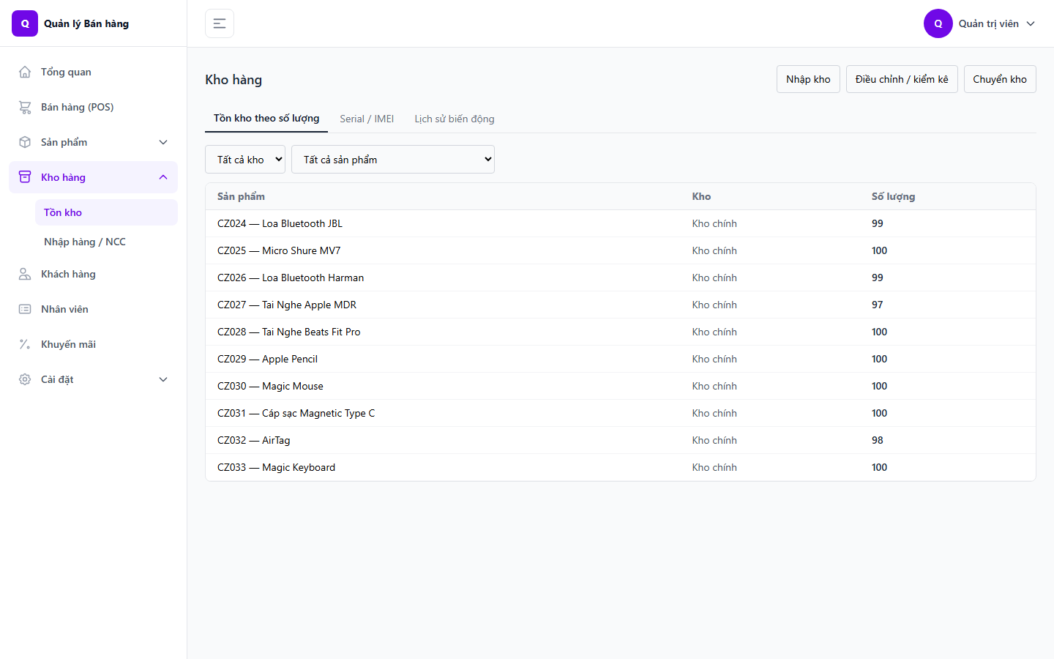
Hình 4.7. Tồn kho – số lượng tồn theo từng sản phẩm tại kho.

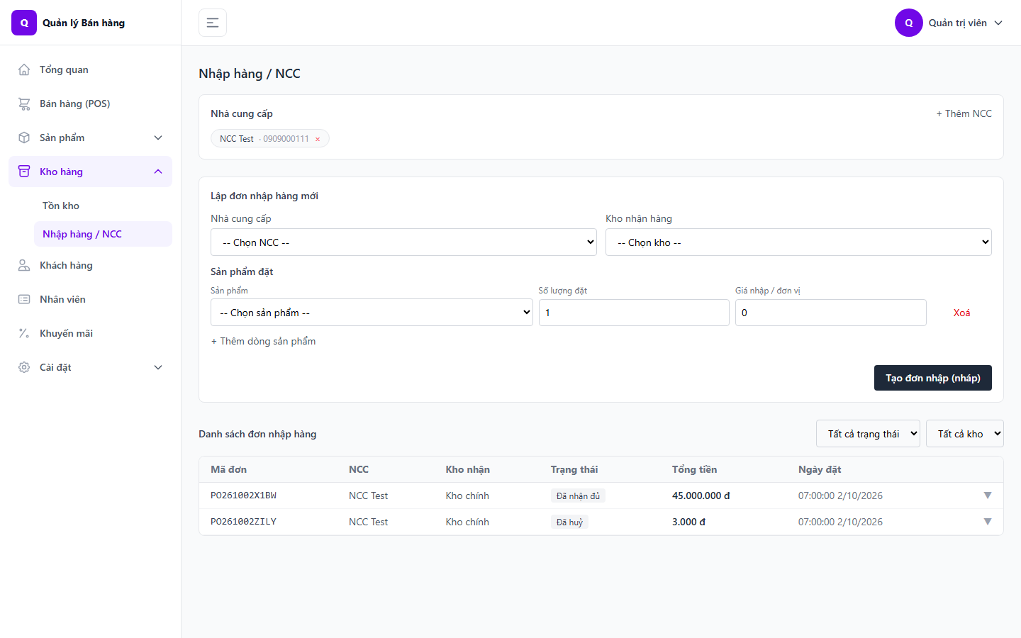
Hình 4.8. Nhập hàng / Nhà cung cấp – lập phiếu nhập hàng mới và danh sách phiếu nhập đã tạo.

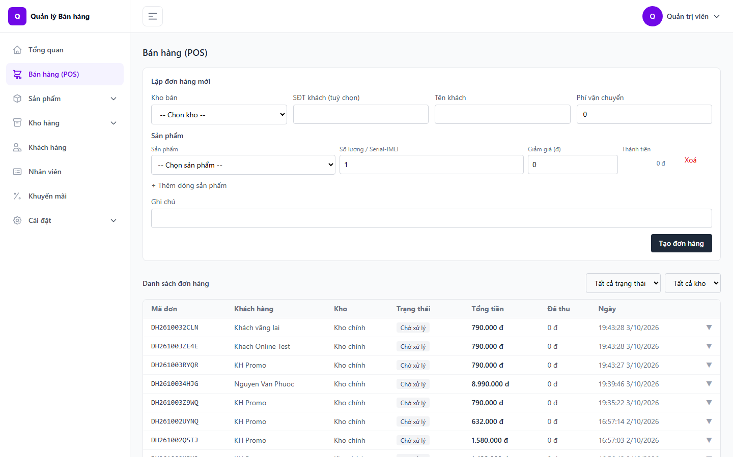
Hình 4.9. Bán hàng (POS) – lập đơn hàng mới và danh sách đơn hàng bán.

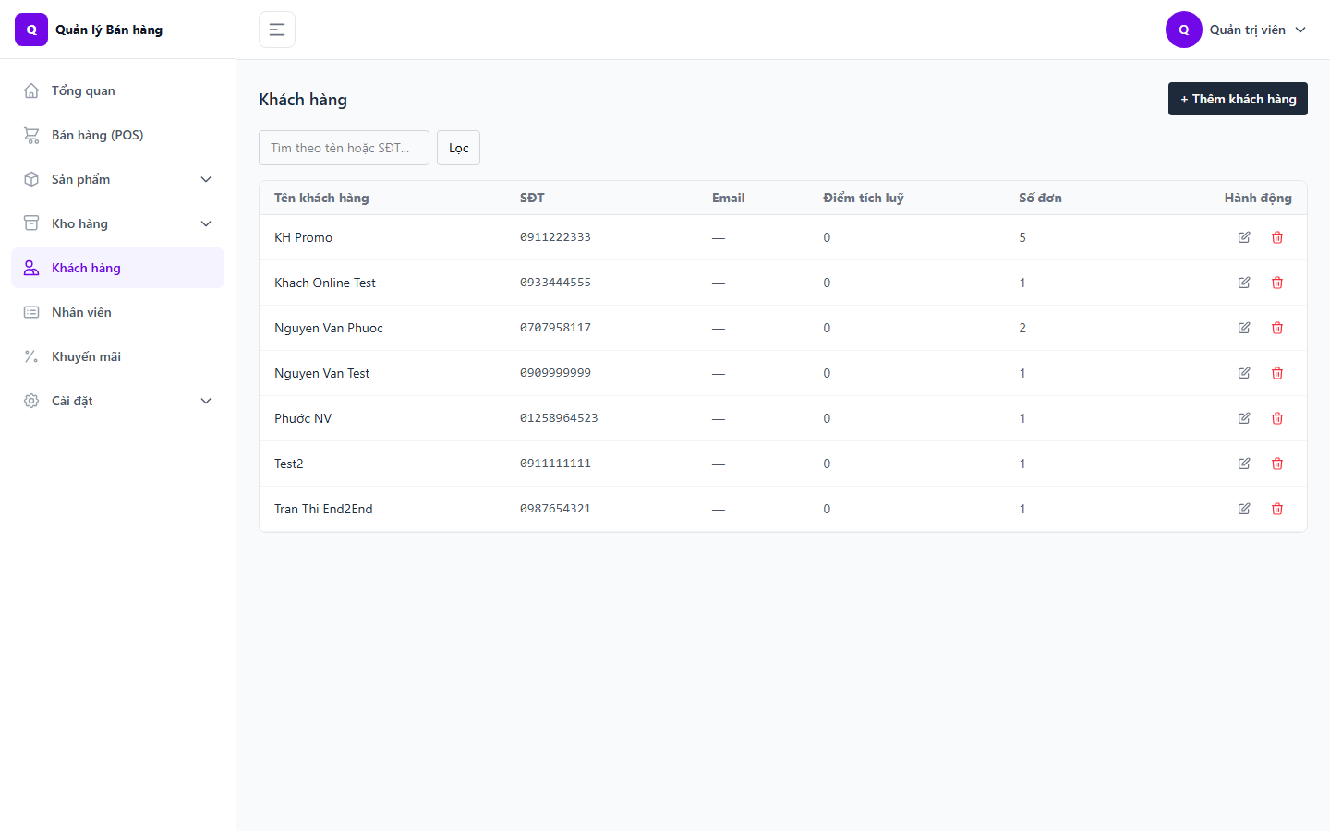
Hình 4.10. Danh sách khách hàng – thông tin liên hệ và điểm tích lũy.

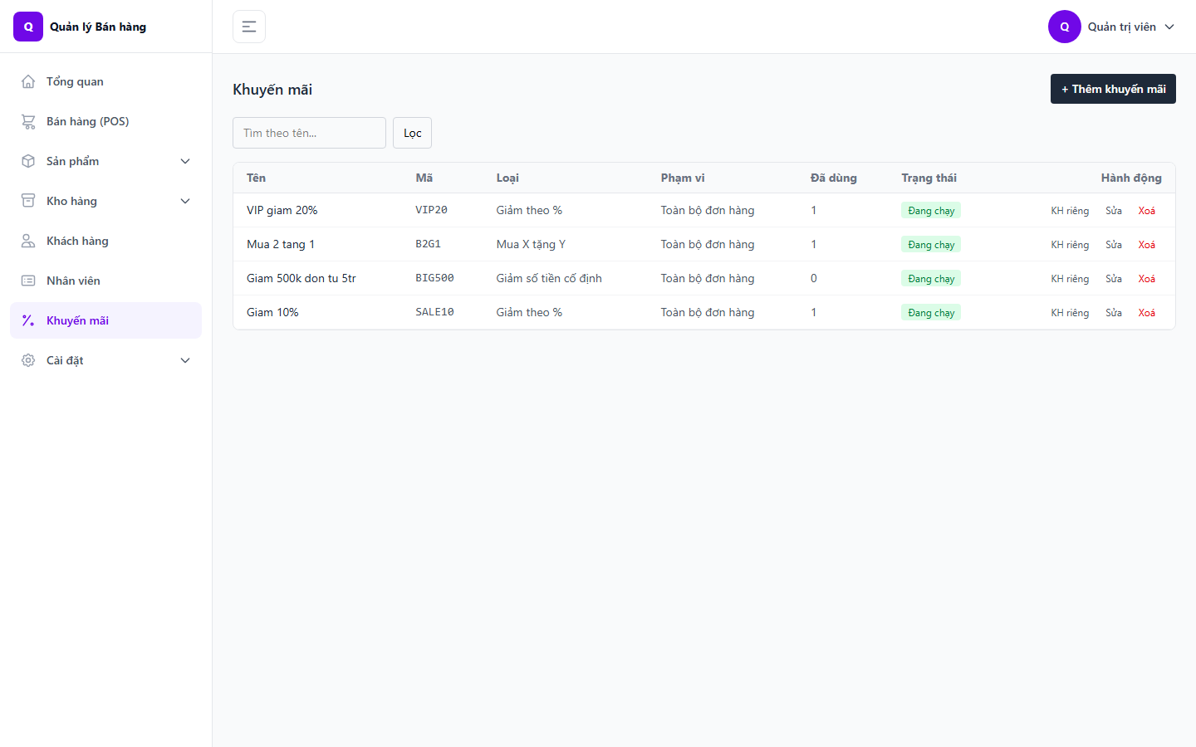
Hình 4.11. Danh sách chương trình khuyến mãi đang áp dụng.

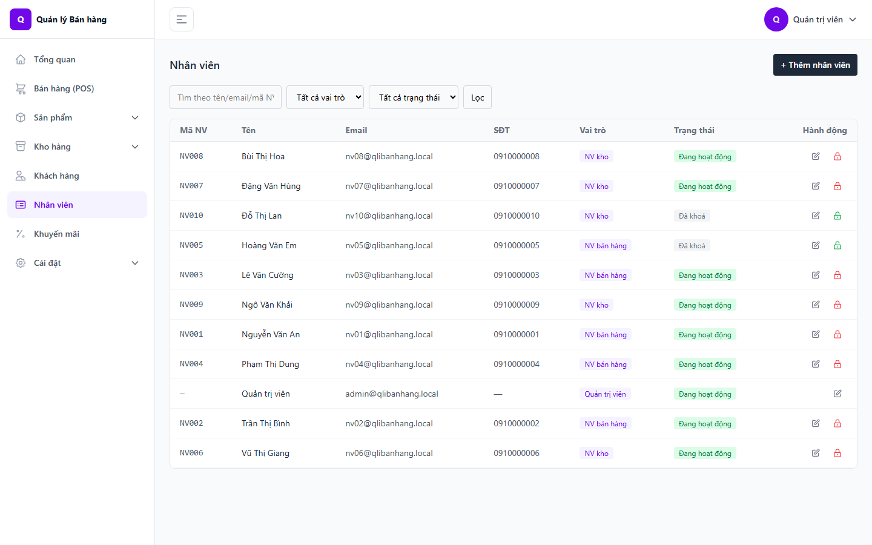
Hình 4.12. Quản lý nhân viên – danh sách tài khoản, vai trò, trạng thái hoạt động/khóa.

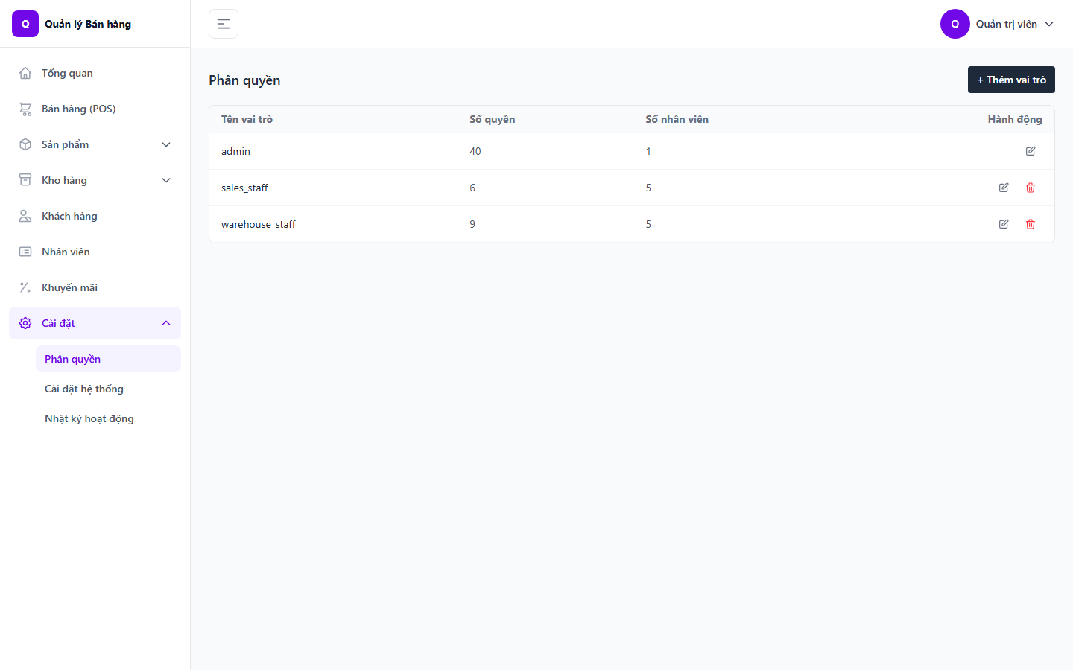
Hình 4.13. Phân quyền – danh sách vai trò (role) và số quyền/nhân viên gắn với từng vai trò.

CHƯƠNG 5: THIẾT KẾ XỬ LÝ

5.1. CLASS DIAGRAM
Lược đồ lớp (Class Diagram) mô tả cấu trúc tĩnh của hệ thống ở mức thiết kế: các lớp nghiệp vụ chính, thuộc tính, phương thức và quan hệ giữa các lớp. Nội dung này sẽ được nhóm bổ sung ở bản cập nhật tiếp theo của báo cáo, cùng với việc viết lại các bảng đặc tả use case theo mẫu mới.

5.2. SEQUENCE DIAGRAM
Mục này trình bày lược đồ tuần tự (sequence diagram) mức thiết kế của 7 use case tiêu biểu, bao phủ các module quan trọng nhất của hệ thống: đăng nhập, bán hàng (lập đơn, hủy đơn, thanh toán), quản lý sản phẩm, nhập hàng và quản lý nhân viên. Mỗi lược đồ gồm ba đối tượng: tác nhân (Actor), giao diện xử lý nghiệp vụ (Form) và cơ sở dữ liệu (CSDL); tên thông điệp đặt theo nghiệp vụ, không phụ thuộc công nghệ cài đặt cụ thể. Ký hiệu sử dụng: đường đời (lifeline) nét đứt cho từng đối tượng tham gia; thanh kích hoạt (activation bar) thể hiện khoảng thời gian xử lý; thông điệp màu cam là lời gọi trực tiếp giữa tác nhân và Form, thông điệp màu xanh là thao tác giữa Form và CSDL; mũi tên nét đứt là thông điệp phản hồi (return); khung “opt” thể hiện đoạn xử lý chỉ thực hiện khi điều kiện trong dấu ngoặc vuông đúng.

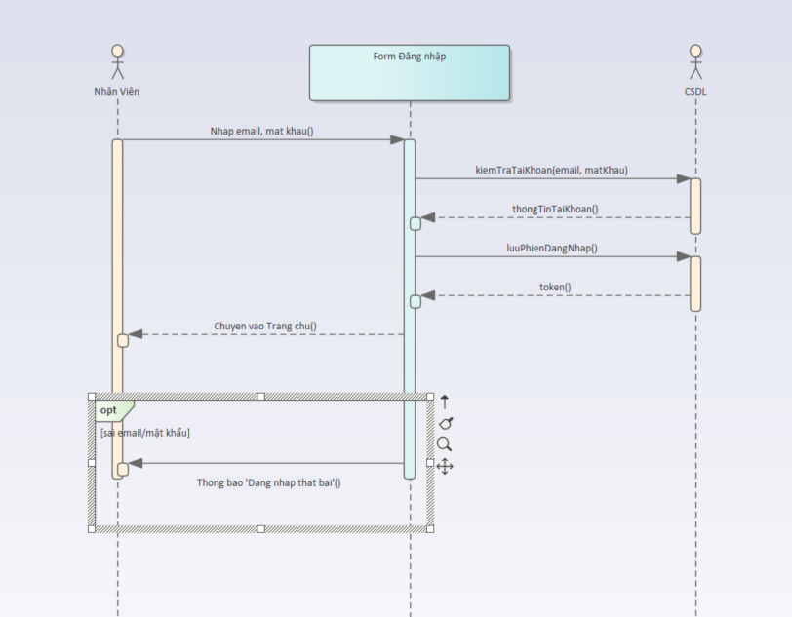
Hình 5.1. Lược đồ tuần tự – Đăng nhập hệ thống.

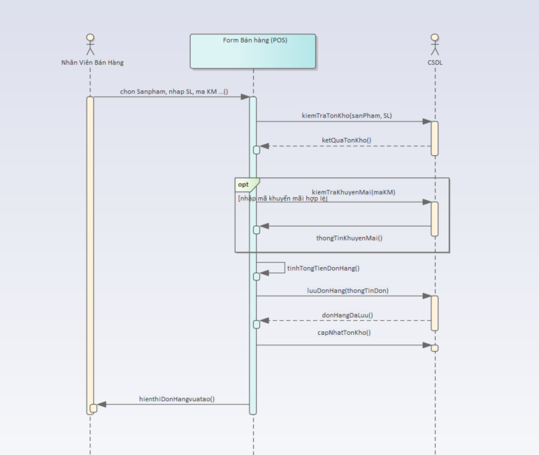
Hình 5.2. Lược đồ tuần tự – Lập đơn hàng bán.

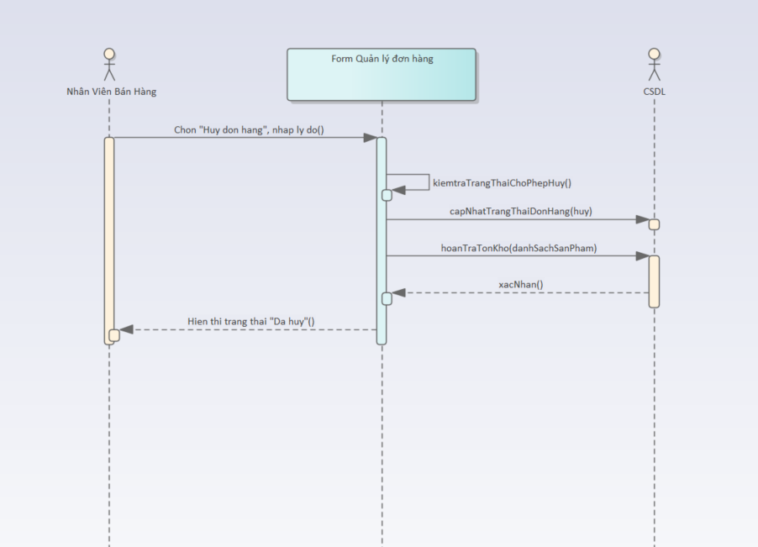
Hình 5.3. Lược đồ tuần tự – Đổi trả / Hủy đơn hàng.

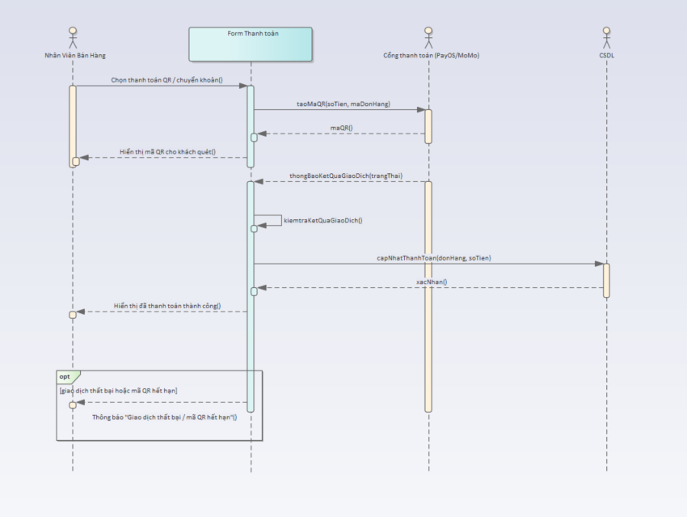
Hình 5.4. Lược đồ tuần tự – Thanh toán đơn hàng.

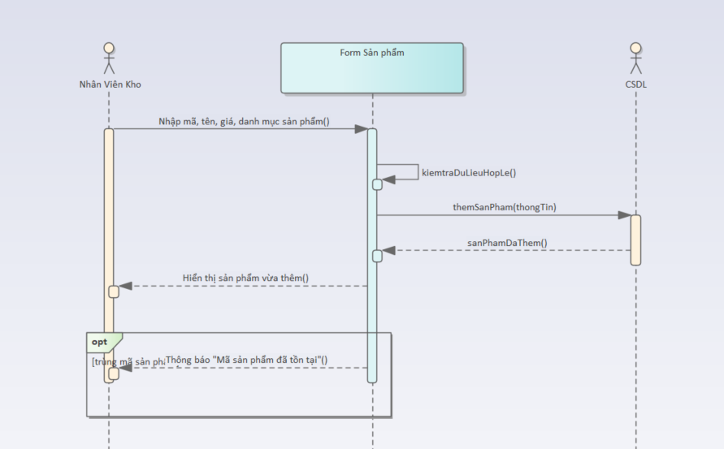
Hình 5.5. Lược đồ tuần tự – Thêm sản phẩm.

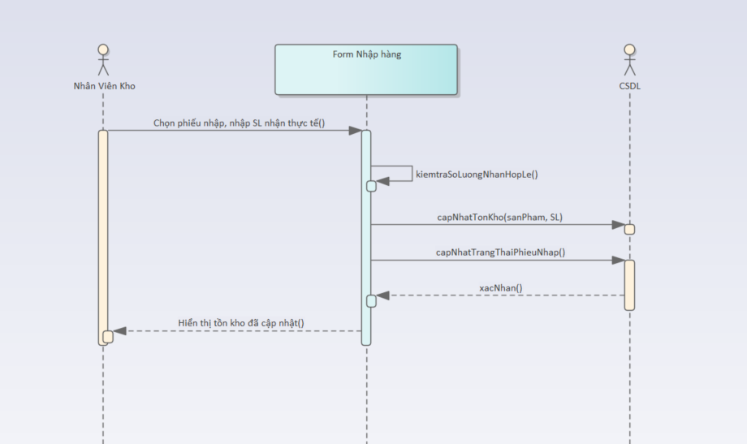
Hình 5.6. Lược đồ tuần tự – Nhận hàng nhập kho từ nhà cung cấp.

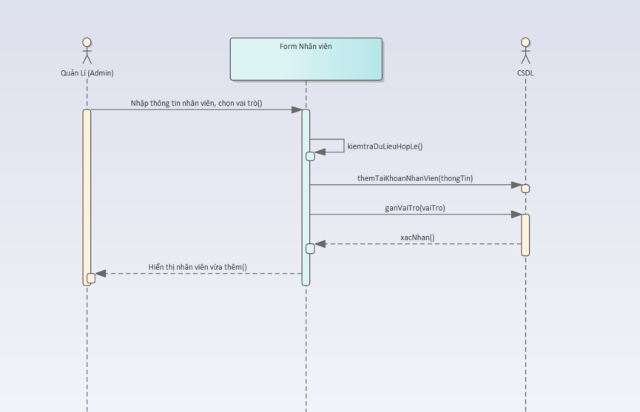
Hình 5.7. Lược đồ tuần tự – Thêm nhân viên.

CHƯƠNG 6: ÁP DỤNG CÁC MẪU THIẾT KẾ PHẦN MỀM
Phần mềm áp dụng 6 mẫu thiết kế (design pattern) thực tế trong mã nguồn backend (app/Services, app/Enums, app/Http/Resources, app/Http/Requests): Singleton, Strategy, State, Adapter, Builder và Template Method. Với mỗi mẫu, báo cáo nêu rõ: áp dụng cho chức năng nào, mô tả cách áp dụng kèm đoạn code thật trích từ source, lý do chọn (lợi ích đạt được) và hạn chế gặp phải. Singleton là mẫu được nhóm áp dụng chính và phân tích sâu nhất, với hai ví dụ thực tế trong hệ thống.

6.1. SINGLETON PATTERN
Đây là mẫu thiết kế trọng tâm nhóm áp dụng, dùng cho các đối tượng chỉ cần tồn tại đúng một thể hiện (instance) trong vòng đời xử lý một request, thay vì mỗi nơi trong code tự tạo riêng một bản.
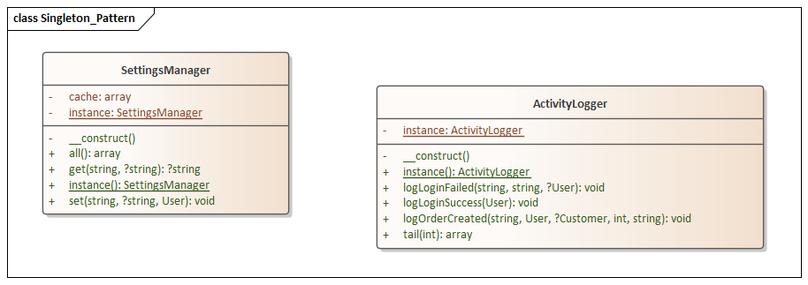
Hình 6.1. Class diagram – Singleton Pattern
File: app/Services/SettingsManager.php
final class SettingsManager
{
private static ?self $instance = null;
private array $cache;

private function __construct()
{
$this->cache = Setting::query()->pluck('value', 'key')->all();
}

public static function instance(): self
{
return self::$instance ??= new self();
}

public function set(string $key, ?string $value, User $actor): void
{
Setting::query()->updateOrCreate(['key' => $key], [...]);
$this->cache[$key] = $value;
}
}

Ví dụ Singleton thứ hai: app/Services/ActivityLogger.php
final class ActivityLogger
{
private static ?self $instance = null;

private function __construct()
{
$this->logPath = storage_path('logs/activity.log');
}

public static function instance(): self
{
return self::$instance ??= new self();
}

public function logOrderCreated(...): void
{
$this->write('ORDER_CREATED', [...]);
}
}

Áp dụng cho: SettingsManager phục vụ module Cấu hình hệ thống (SettingsController đọc/ghi bảng settings dùng chung cho toàn hệ thống: thông tin cửa hàng, thuế VAT...). ActivityLogger phục vụ ghi nhật ký hoạt động xuống file storage/logs/activity.log — được gọi từ AuthController::login() (LOGIN_SUCCESS/LOGIN_FAILED kèm lý do thất bại: sai mật khẩu, tài khoản không tồn tại, tài khoản bị khóa) và từ OrderService::createOrder() (ORDER_CREATED, ghi log sau khi transaction tạo đơn đã commit thành công, dùng chung cho cả đơn bán tại quầy lẫn đơn đặt online từ storefront). Trang quản trị “Nhật ký hoạt động” đọc lại log qua ActivityLogger::tail().
Mô tả cách áp dụng: Cả hai class đều khai báo constructor private nên không thể gọi new trực tiếp từ bên ngoài. Cách duy nhất lấy thể hiện là gọi phương thức tĩnh instance(): nếu biến tĩnh $instance chưa có giá trị thì khởi tạo mới và lưu lại (toán tử “??=” — gán chỉ khi null), nếu đã có thì trả về chính thể hiện cũ. Với SettingsManager, toàn bộ bảng settings được nạp một lần vào $cache ngay khi khởi tạo; mọi lệnh gọi instance() sau đó trong cùng request dùng lại cache này thay vì truy vấn CSDL lại.
Lý do chọn / Lợi ích: Settings và nhật ký hoạt động đều là dữ liệu/tài nguyên dùng chung cho toàn hệ thống, không phải dữ liệu riêng của từng lời gọi hàm — Singleton đảm bảo chỉ có đúng một điểm đọc/ghi thống nhất, tránh mỗi nơi trong code tự truy vấn hoặc tự mở file theo cách riêng (dễ dẫn đến xung đột khi ghi file đồng thời). Với SettingsManager, việc cache ngay trong instance còn giúp giảm số lần truy vấn CSDL khi một request cần đọc nhiều key cấu hình khác nhau.
Hạn chế: PHP xử lý mỗi request HTTP trong một tiến trình riêng biệt, không giữ state giữa các request như một ứng dụng long-running (khác Java/C++) — vì vậy đây là “Singleton theo vòng đời request”: mỗi request mới sẽ tạo lại instance và nạp lại dữ liệu từ CSDL, không phải Singleton toàn tiến trình. Ngoài ra, vì constructor là private đúng chuẩn Singleton, Laravel service container KHÔNG thể tự động inject class này qua constructor như các service khác (thử nghiệm thực tế cho thấy inject ActivityLogger vào constructor của một Service khác gây lỗi BindingResolutionException “is not instantiable”) — cách dùng đúng là luôn gọi trực tiếp ActivityLogger::instance() tại nơi cần dùng.

6.2. STRATEGY PATTERN
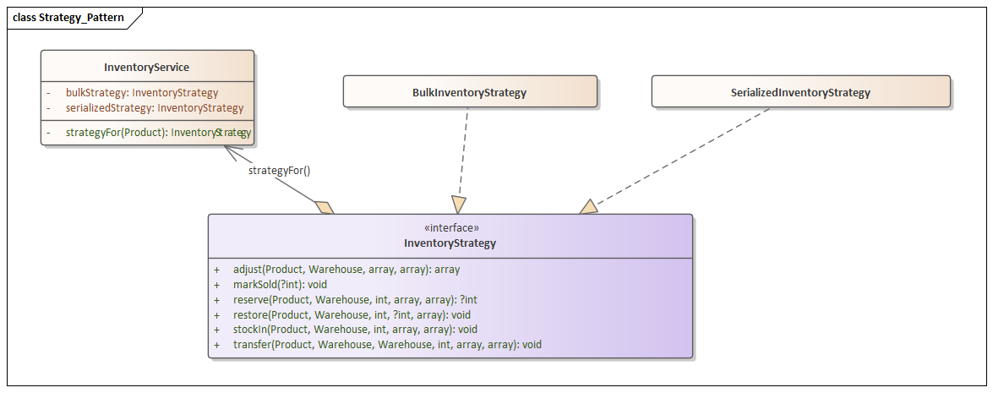
Hình 6.2. Class diagram – Strategy Pattern
File: app/Services/Inventory/InventoryStrategy.php (+ BulkInventoryStrategy.php, SerializedInventoryStrategy.php)
interface InventoryStrategy
{
public function reserve(Product $product, Warehouse $warehouse, int $quantity,
array $unitIds, array $context): ?int;
public function restore(Product $product, Warehouse $warehouse, int $quantity,
?int $productUnitId, array $context): void;
public function stockIn(Product $product, Warehouse $warehouse, int $quantity,
array $imeiSerials, array $context): void;
public function transfer(Product $product, Warehouse $from, Warehouse $to,
int $quantity, array $unitIds, array $context): void;
}

// InventoryService.php — chon strategy tai runtime:
private function strategyFor(Product $product): InventoryStrategy
{
return $product->is_serialized ? $this->serializedStrategy : $this->bulkStrategy;
}

Áp dụng cho: Xử lý tồn kho khác nhau giữa sản phẩm bán theo số lượng (BulkInventoryStrategy, dùng bảng product_stock) và sản phẩm quản lý theo serial/IMEI (SerializedInventoryStrategy, dùng bảng product_units).
Mô tả cách áp dụng: InventoryStrategy là interface chung khai báo các hành vi quản lý kho (reserve, restore, stockIn, adjust, transfer). Hai class implement cùng interface này với thuật toán hoàn toàn khác nhau bên trong. InventoryService không biết chi tiết cài đặt của từng chiến lược, chỉ gọi strategyFor($product) để chọn đúng implementation theo cờ is_serialized rồi ủy quyền (delegate) toàn bộ lời gọi qua interface.
Lý do chọn / Lợi ích: Đây là hai thuật toán thực sự khác nhau cho cùng một nhóm hành vi (trừ/hoàn/nhập/điều chỉnh/chuyển kho). Strategy giúp OrderService và StockController chỉ cần gọi một API duy nhất mà không phải rải điều kiện if ($product->is_serialized) khắp nơi; dễ mở rộng nếu sau này có thêm cách quản lý kho khác (theo lô, theo hạn sử dụng...) — chỉ cần thêm một class strategy mới mà không sửa code cũ (tuân theo nguyên lý Open/Closed).
Hạn chế: Với dự án quy mô nhỏ, việc tạo hẳn một interface cùng hai class riêng có thể bị xem là over-engineering nếu chỉ có đúng hai nhánh logic; nếu về sau chắc chắn không phát sinh loại tồn kho thứ ba, một khối if/else đơn giản trong một class cũng đủ dùng.

6.3. STATE PATTERN (DẠNG RÚT GỌN QUA ENUM)
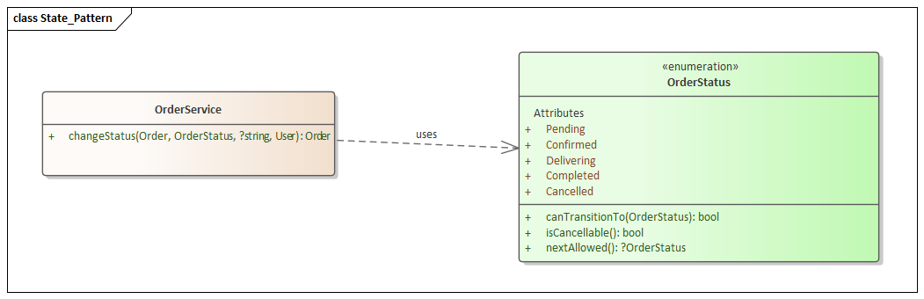
Hình 6.3. Class diagram – State Pattern (rút gọn qua Enum)
File: app/Enums/OrderStatus.php
enum OrderStatus: string
{
case Pending = 'pending';
case Confirmed = 'confirmed';
case Delivering = 'delivering';
case Completed = 'completed';
case Cancelled = 'cancelled';

public function nextAllowed(): ?self
{
return match ($this) {
self::Pending => self::Confirmed,
self::Confirmed => self::Delivering,
self::Delivering => self::Completed,
self::Completed, self::Cancelled => null,
};
}

public function canTransitionTo(self $to): bool
{
return $this->nextAllowed() === $to;
}

public function isCancellable(): bool
{
return in_array($this, [self::Pending, self::Confirmed, self::Delivering], true);
}
}

Áp dụng cho: Vòng đời trạng thái đơn hàng: pending → confirmed → delivering → completed, hoặc chuyển sang cancelled ở ba trạng thái đầu.
Mô tả cách áp dụng: Enum OrderStatus (PHP backed enum) khai báo ngay trên chính nó các phương thức nextAllowed()/canTransitionTo()/isCancellable() để tự mô tả các bước chuyển hợp lệ, thay vì rải các câu so sánh chuỗi trạng thái ở nhiều nơi trong code. OrderService::changeStatus()/cancel() chỉ cần gọi $order->status->canTransitionTo($to) hoặc ->isCancellable() để kiểm tra — không có hẳn một class State riêng cho từng trạng thái như State Pattern kinh điển, nhưng cùng chung ý tưởng cốt lõi: hành vi chuyển trạng thái được gắn liền với chính trạng thái đó, không tách rời.
Lý do chọn / Lợi ích: Tránh lỗi chính tả khi so sánh chuỗi trạng thái thủ công; tập trung toàn bộ “luật chuyển trạng thái” tại một nơi duy nhất nên khi cần đổi luồng nghiệp vụ chỉ sửa một chỗ; type-safe — PHP báo lỗi ngay khi gán giá trị không thuộc enum, khác với dùng chuỗi (string) thông thường vốn dễ gán nhầm giá trị không hợp lệ.
Hạn chế: Đây là bản rút gọn của State Pattern kinh điển, không có class riêng cho từng trạng thái với hành vi override phức tạp. Nếu sau này mỗi trạng thái cần nhiều hành vi riêng biệt và phức tạp hơn (side-effect khác nhau khi vào/ra một trạng thái, không chỉ đơn thuần kiểm tra chuyển tiếp), cách dùng enum sẽ trở nên chật chội và nên tách thành các class State thực sự theo đúng GoF.

6.4. ADAPTER PATTERN
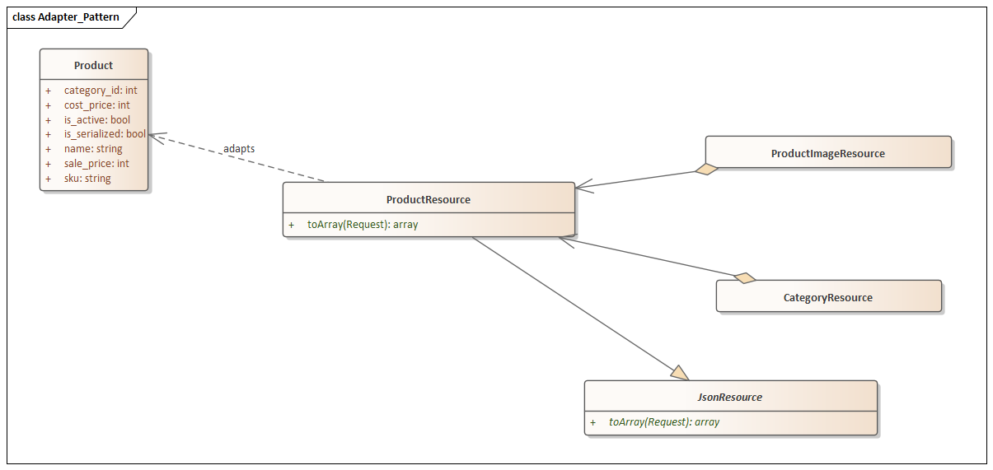
Hình 6.4. Class diagram – Adapter Pattern
File: app/Http/Resources/ProductResource.php (và các Resource khác: CategoryResource, OrderResource, WarehouseResource, EmployeeResource, RoleResource...)
Áp dụng cho: Toàn bộ dữ liệu trả về từ API — mỗi Eloquent Model khi xuất ra JSON đều đi qua một class Resource riêng.
Mô tả cách áp dụng: Mỗi class Resource (extends JsonResource) quy định chính xác field nào được xuất ra, đổi tên nếu cần, và lồng các quan hệ (category, images, items...) một cách tường minh — thích nghi (adapt) cấu trúc bảng trong CSDL sang một hợp đồng JSON ổn định cho Front-End, đúng vai trò của Adapter: chuyển đổi giao diện của một đối tượng (Eloquent Model) sang giao diện mà client (Front-End) mong đợi.
Lý do chọn / Lợi ích: Ngăn việc lộ toàn bộ cột CSDL ra ngoài API (ví dụ cost_price không được xuất cho Storefront); tách "hình dạng dữ liệu trả cho client" ra khỏi "cấu trúc bảng trong CSDL" — sau này đổi schema không nhất thiết phải đổi hợp đồng API nếu Resource được cập nhật đúng cách.
Hạn chế: Thêm một file cho mỗi Model (tăng số lượng file); nếu không cẩn thận sẽ trùng lặp logic format giữa các Resource lồng nhau.

6.5. BUILDER PATTERN
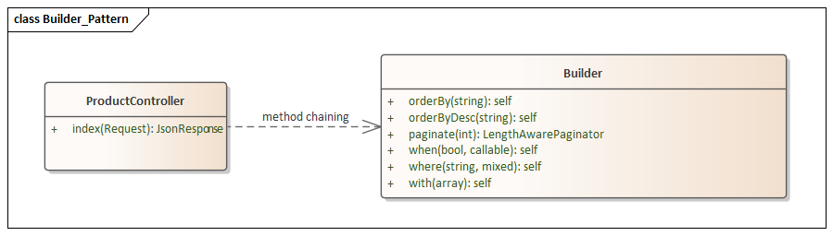
Hình 6.5. Class diagram – Builder Pattern
File: app/Http/Controllers/Api/ProductController.php (và các Controller index() khác: OrderController, EmployeeController, StockController...)
Áp dụng cho: Các API danh sách có bộ lọc động — tìm kiếm sản phẩm theo tên/mã, lọc đơn hàng theo trạng thái/kho/khách hàng, lọc nhân viên theo vai trò/trạng thái hoạt động.
Mô tả cách áp dụng: Dùng Product::query()->with([...])->when($dieu_kien, fn ($q) => ...)->orderBy(...)->paginate(...) nối chuỗi trên Eloquent Query Builder, chỉ thêm điều kiện WHERE khi client thực sự gửi tham số lọc đó lên. Mỗi lời gọi ->when()/->with()/->orderBy() trả về chính đối tượng Builder để nối tiếp lời gọi tiếp theo (method chaining) — đúng bản chất Builder: xây dựng dần một đối tượng phức tạp (câu truy vấn) qua từng bước mà không cần một constructor nhận hết tham số cùng lúc.
Lý do chọn / Lợi ích: Code ngắn gọn, dễ đọc theo kiểu khai báo; dễ thêm bộ lọc mới bằng cách thêm một dòng ->when(...) mà không phải sửa lại các điều kiện đã có.
Hạn chế: Đây là tính năng có sẵn của Laravel; khi bộ lọc phức tạp hơn (full-text search, nhiều điều kiện lồng nhau) chuỗi gọi này sẽ dài và khó test hơn so với tách riêng thành một class Filter/Builder tùy biến.

6.6. TEMPLATE METHOD PATTERN
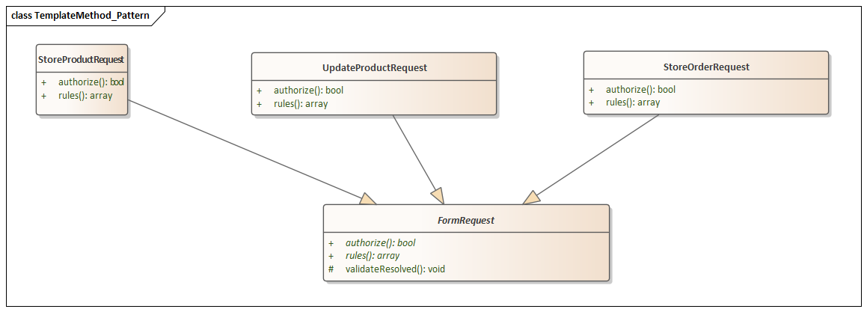
Hình 6.6. Class diagram – Template Method Pattern
File: app/Http/Requests/StoreProductRequest.php (và 27 class FormRequest khác trong hệ thống: UpdateProductRequest, StoreWarehouseRequest, StoreOrderRequest...)
Áp dụng cho: Toàn bộ việc kiểm tra dữ liệu đầu vào (validate) của các API ghi dữ liệu — mỗi action store/update đều có một class FormRequest riêng.
Mô tả cách áp dụng: Lớp FormRequest nền tảng của Laravel quy định sẵn một trình tự xử lý cố định (nhận request → gọi authorize() → nếu hợp lệ thì gọi rules() → chạy validate → báo lỗi 422 hoặc cho đi tiếp vào Controller). Mỗi class con như StoreProductRequest chỉ override đúng 2 bước cố định này (authorize(), rules()), không thay đổi trình tự thực thi — đúng bản chất Template Method: lớp cha định nghĩa khung thuật toán, lớp con chỉ điền chi tiết từng bước.
Lý do chọn / Lợi ích: Tách việc kiểm tra dữ liệu ra khỏi Controller (Controller chỉ nhận đối tượng Request đã được validate sẵn); quy tắc validate của từng chức năng được khai báo tập trung, dễ đọc, dễ viết test riêng cho từng Request.
Hạn chế: Nếu hai action có luồng gần giống nhau (ví dụ Store và Update cùng một đối tượng) dễ bị lặp lại các rule validate nếu không tách ra một class cha dùng chung.

CHƯƠNG 7: CÀI ĐẶT VÀ THỬ NGHIỆM

7.1. CÔNG NGHỆ SỬ DỤNG (FRONT-END / BACK-END)
Back-End: Laravel (PHP), Eloquent ORM, Laravel Sanctum (xác thực người dùng), Spatie Permission (phân quyền theo vai trò), cơ sở dữ liệu MySQL. Hệ thống tổ chức theo hướng Service Layer, tách nghiệp vụ (tính tổng tiền đơn hàng, cập nhật tồn kho, áp dụng khuyến mãi…) khỏi lớp Controller.
Front-End: Vue.js 3 (Composition API), Vue Router, Pinia (quản lý state), giao diện SPA tách biệt giữa Storefront (khách hàng) và Admin (quản trị viên, nhân viên bán hàng/kho).

7.2. KẾT QUẢ THỰC NGHIỆM
Hệ thống đã được cài đặt và chạy được trên môi trường thực tế (local), minh chứng bằng các màn hình giao diện thật đã trình bày ở mục 4.3 (Hình 10–22): trang Storefront, đăng nhập, Dashboard, quản lý sản phẩm/kho/nhập hàng/bán hàng/khách hàng/khuyến mãi/nhân viên/phân quyền.
Các luồng nghiệp vụ chính – đăng nhập, lập đơn hàng bán, thanh toán qua cổng thanh toán điện tử, hủy đơn hàng, thêm sản phẩm, nhận hàng nhập kho, thêm nhân viên – đã được kiểm thử thủ công theo đúng lược đồ tuần tự thiết kế ở mục 3.2 và cho kết quả đúng như luồng đã thiết kế.

PHẦN KẾT LUẬN

1. KẾT QUẢ ĐẠT ĐƯỢC

1.1. Kiến thức
Nắm vững quy trình phân tích – thiết kế hướng đối tượng cho một hệ thống thực tế: từ khảo sát hiện trạng, xác định yêu cầu, đến mô hình hóa UML (Use Case, Sequence, Class) và thiết kế CSDL.
Hiểu rõ bản chất, ưu – nhược điểm và ngữ cảnh áp dụng của các mẫu thiết kế (design pattern) GoF, đặc biệt là Singleton, Strategy, State, Adapter, Builder và Template Method.
Nắm được kiến trúc một ứng dụng web thực tế theo mô hình Back-End (Laravel) tách biệt Front-End (Vue.js), giao tiếp qua REST API.

1.2. Kỹ năng
Kỹ năng chuyên môn:
- Vẽ và tổ chức mô hình UML bằng công cụ Enterprise Architect (package, actor dùng chung, sequence diagram đúng chuẩn).
- Kỹ năng phân tích nghiệp vụ: xác định đúng tác nhân (actor), nguyên nhân phát sinh yêu cầu, và tách được luồng chính/luồng ngoại lệ cho từng use case.
- Kỹ năng áp dụng mẫu thiết kế vào đúng ngữ cảnh: Singleton cho tài nguyên dùng chung (cấu hình hệ thống, nhật ký hoạt động), Strategy cho các thuật toán quản lý tồn kho khác nhau, State cho vòng đời trạng thái đơn hàng, Adapter cho việc chuẩn hóa dữ liệu trả về API, Builder cho việc xây dựng truy vấn lọc động, Template Method cho việc kiểm tra dữ liệu đầu vào (validate).
Kỹ năng mềm: làm việc nhóm, phân chia công việc theo module, thống nhất quy ước đặt tên/định dạng tài liệu giữa các thành viên, và trình bày báo cáo kỹ thuật rõ ràng, mạch lạc.

2. ƯU KHUYẾT ĐIỂM
Ưu điểm:
- Hệ thống bao phủ đầy đủ các nghiệp vụ chính của một cửa hàng bán lẻ thiết bị điện tử (bán hàng, kho, nhập hàng, khách hàng, khuyến mãi, nhân viên, phân quyền).
- Kiến trúc Back-End theo hướng Service Layer, tách biệt nghiệp vụ khỏi Controller, dễ bảo trì và mở rộng.
- Áp dụng đúng và có lý do rõ ràng 6 mẫu thiết kế (Singleton, Strategy, State, Adapter, Builder, Template Method) vào mã nguồn thực tế, không áp dụng khiên cưỡng.
- Lược đồ tuần tự được thiết kế ở mức thiết kế (design-level), tổng quát hóa tốt, không phụ thuộc cứng vào tên lớp/phương thức cụ thể trong mã nguồn.
- Giao diện quản trị và Storefront đã triển khai và chạy được trên môi trường thực tế, có minh chứng bằng ảnh chụp màn hình thật.
Khuyết điểm:
- Phần kiểm thử hiện tại chủ yếu là kiểm thử thủ công theo lược đồ tuần tự, chưa có bộ kiểm thử tự động (unit test/feature test) đầy đủ.
- Giao diện quản trị còn một số màn hình chưa được tối ưu cho thiết bị di động.

3. HƯỚNG PHÁT TRIỂN
- Trước hết, khắc phục các hạn chế hiện có: bổ sung bộ kiểm thử tự động (unit test, feature test) cho các luồng nghiệp vụ chính, và tối ưu giao diện quản trị cho thiết bị di động.
- Tích hợp thực tế với một cổng thanh toán điện tử (PayOS/MoMo) thay vì chỉ dừng ở mức thiết kế.
- Bổ sung các báo cáo thống kê (doanh thu, tồn kho, hiệu suất bán hàng) phục vụ quản trị viên ra quyết định.

BẢNG PHÂN CÔNG NHIỆM VỤ
(*) Nội dung công việc dưới đây là bảng tổng hợp tạm thời theo các module chính của báo cáo - nhóm cần rà soát và điều chỉnh lại cho đúng thực tế phân công của từng thành viên trước khi nộp.
STT | MSSV | Họ và tên | Công việc đã thực hiện
1 | 25810053 | Nguyễn Văn Vũ | - Viết báo cáo: Chương 1 (Mở đầu, Khảo sát hiện trạng, Xác định yêu cầu) và tổng hợp, định dạng toàn bộ báo cáo (25%)  - Vẽ sơ đồ (4): Use Case tổng quát (Hình 2.1); Use Case chi tiết – Quản lý bán hàng (Hình 2.2); Sequence Diagram – Lập đơn hàng bán (Hình 5.2); Sequence Diagram – Thanh toán đơn hàng (Hình 5.4) (25%)  - Code: Module Bán hàng Back-End (OrderController, OrderService) – lập đơn, thanh toán, đổi trả/hủy đơn (25%)  - Design Pattern: Strategy Pattern (xử lý tồn kho) – phụ trách chính; phối hợp cùng Nguyễn Như Vũ triển khai State Pattern (vòng đời trạng thái đơn hàng), mỗi người 50% (25%)
2 | 25610008 | Nguyễn Như Vũ | - Viết báo cáo: Chương 3 (Thiết kế dữ liệu – lược đồ CSDL/ERD, mô tả bảng, ràng buộc toàn vẹn) (25%)  - Vẽ sơ đồ (4): Use Case chi tiết – Quản lý kho hàng (Hình 2.5); Use Case chi tiết – Quản lý nhập hàng/nhà cung cấp (Hình 2.6); Sequence Diagram – Đổi trả/Hủy đơn hàng (Hình 5.3); Sequence Diagram – Nhận hàng nhập kho (Hình 5.6) (25%)  - Code: Module Kho hàng & Nhập hàng Back-End (InventoryService, StockController, PurchaseOrderController) (25%)  - Design Pattern: Builder Pattern (Query Builder lọc động) – phụ trách chính; phối hợp cùng Nguyễn Văn Vũ triển khai State Pattern (vòng đời trạng thái đơn hàng), mỗi người 50% (25%)
3 | 25810050 | Nguyễn Thiên Vọng | - Viết báo cáo: Chương 4 (Thiết kế giao diện), chụp ảnh minh chứng Storefront và Admin (25%)  - Vẽ sơ đồ (4): Use Case chi tiết – Quản lý sản phẩm (Hình 2.4); Use Case chi tiết – Quản lý khách hàng (Hình 2.7); Use Case chi tiết – Quản lý khuyến mãi/giá bán (Hình 2.9); Sequence Diagram – Thêm sản phẩm (Hình 5.5) (25%)  - Code: Front-End Storefront và Admin SPA (Vue.js) cho module Sản phẩm, Khách hàng, Khuyến mãi (25%)  - Design Pattern: Adapter Pattern (chuẩn hóa dữ liệu trả về API qua Resource) – phụ trách chính; phối hợp cùng Nguyễn Văn Phước triển khai Template Method Pattern (validate dữ liệu qua FormRequest), mỗi người 50% (25%)
4 | 25810035 | Nguyễn Văn Phước | - Viết báo cáo: Chương 2 (Mô hình hóa yêu cầu), Chương 6 (Áp dụng mẫu thiết kế), Chương 7 (Cài đặt và thử nghiệm) và Phần Kết luận (25%)  - Vẽ sơ đồ (4): Use Case chi tiết – Đăng nhập/Phân quyền hệ thống (Hình 2.3); Use Case chi tiết – Quản lý nhân viên (Hình 2.8); Sequence Diagram – Đăng nhập hệ thống (Hình 5.1); Sequence Diagram – Thêm nhân viên (Hình 5.7) (25%)  - Code: Module Nhân viên & Phân quyền (AuthController, EmployeeController, RoleController) và Class Diagram (Hình 5.1 mục 5.1) (25%)  - Design Pattern: Singleton Pattern (SettingsManager, ActivityLogger) – phụ trách chính; phối hợp cùng Nguyễn Thiên Vọng triển khai Template Method Pattern (validate dữ liệu qua FormRequest), mỗi người 50% (25%)

Thành viên 1 | Thành viên 2 | Thành viên 3 | Thành viên 4
(Ký, ghi rõ họ tên)  (Chữ ký điện tử)  Nguyễn Văn Vũ  MSSV: 25810053 | (Ký, ghi rõ họ tên)  (Chữ ký điện tử)  Nguyễn Như Vũ  MSSV: 25610008 | (Ký, ghi rõ họ tên)  (Chữ ký điện tử)  Nguyễn Thiên Vọng  MSSV: 25810050 | (Ký, ghi rõ họ tên)  (Chữ ký điện tử)  Nguyễn Văn Phước  MSSV: 25810035

